Instrukcja obsługi platformy zakupowej eB2B – podręcznik Oferenta

Spis treści
1 Wprowadzenie 3
1.1 Wymagania techniczne 3
2 Strefa publiczna 3
2.1 Postępowania 5
2.2 Logowanie 6
2.3 Odzyskiwanie hasła 6
2.4 Rejestracja 7
2.5 Potwierdzenie adresu e-mail 9
2.6 Kontakt 11
3 Interfejs Użytkownika 12
3.1 Postępowania 14
3.2 Ustawienia 18
4. Pomoc 23
5. Składanie oferty w postępowaniu 23
5.1. Zakładka „Ustawienia postępowania” 24
5.2. Zakładka „Załączniki” 28
5.3. Zakładka „Dokumenty kwalifikacyjne” 32
5.4. Zakładka „Uczestnicy” 33
5.5. Zakładka ”Oferta” 33
5.5.1. Zakładka „Oferta szczegółowa” 36
5.6. Zakładka „Pytania/Informacje” 38
5.7. Zakładka „Informacja z otwarcia ofert” 40
11. Licytacja elektroniczna 41
6.1. Licytacja angielska oraz dynamiczna 43
6.2. Licytacja japońska 46

Wprowadzenie
Niniejsza instrukcja skierowana jest dla użytkowników platformy zakupowej
eB2B administrowanej przez eB2B sp. z o. o. z siedzibą
w Warszawie, biorących udział w postępowaniach przetargowych.
Platforma zakupowa zapewnia komunikację pomiędzy Organizatorem,
a Oferentem umożliwiając:
- pobranie oraz załączenie dokumentacji przetargowej
- zgłoszenie do postępowania
- złożenia oferty w postępowaniu
- zadawanie pytań do Organizatora
- udzielenie odpowiedzi na pytania zadane przez Organizatora

Wymagania techniczne
Udział w licytacji elektronicznej wymaga dostępu do komputera o następujących minimalnych parametrach:
- dostęp do sieci Internet,
- włączona obsługa JavaScript,
- zalecana szybkość łącza internetowego powyżej 500 KB/s,
- zainstalowany Acrobat Reader,
- zainstalowana przeglądarka internetowa Internet Explorer, Opera, FireFox, Chrome – zalecane najnowsze wersje przeglądarek.

Strefa publiczna
System dostępny jest dla użytkowników przez przeglądarkę internetową. Platforma zakupowa eB2B dostępna jest pod adresem https://platforma.eb2b.com.pl

Strefa publiczna systemu
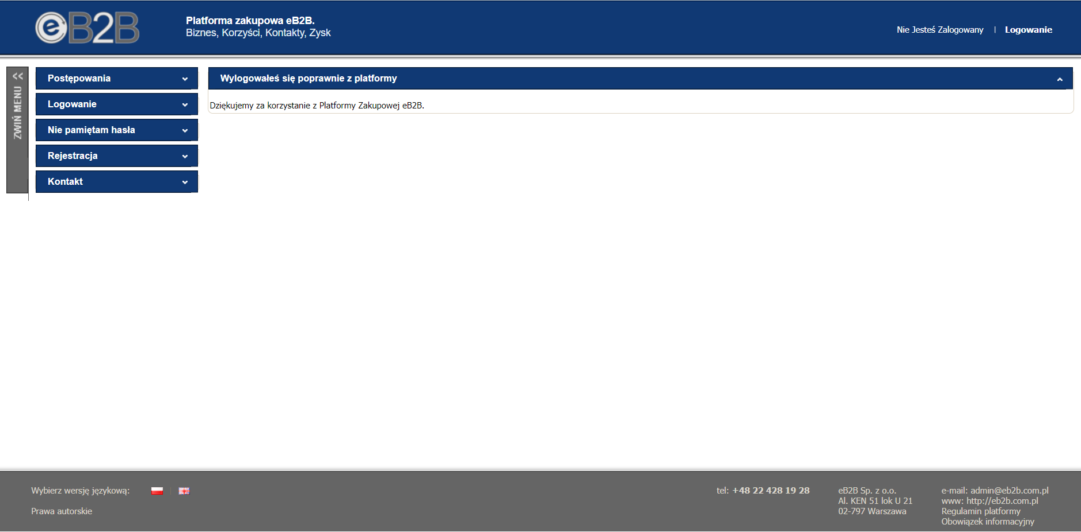
Interfejs menu został zaprojektowany w sposób przejrzysty i intuicyjny, zapewniający łatwość poruszania się po aplikacji. Przechodząc do właściwych zakładek menu poszczególne odnośniki umożliwiają użytkownikom podgląd postępowań otwartych, podgląd opublikowanych wyników z postępowań, zalogowanie się do systemu, samodzielne odzyskanie hasła, rejestrację w bazie dostawców oraz uzyskanie danych teleadresowych administratora platformy.

Strefa publiczna systemu – przegląd menu użytkownika
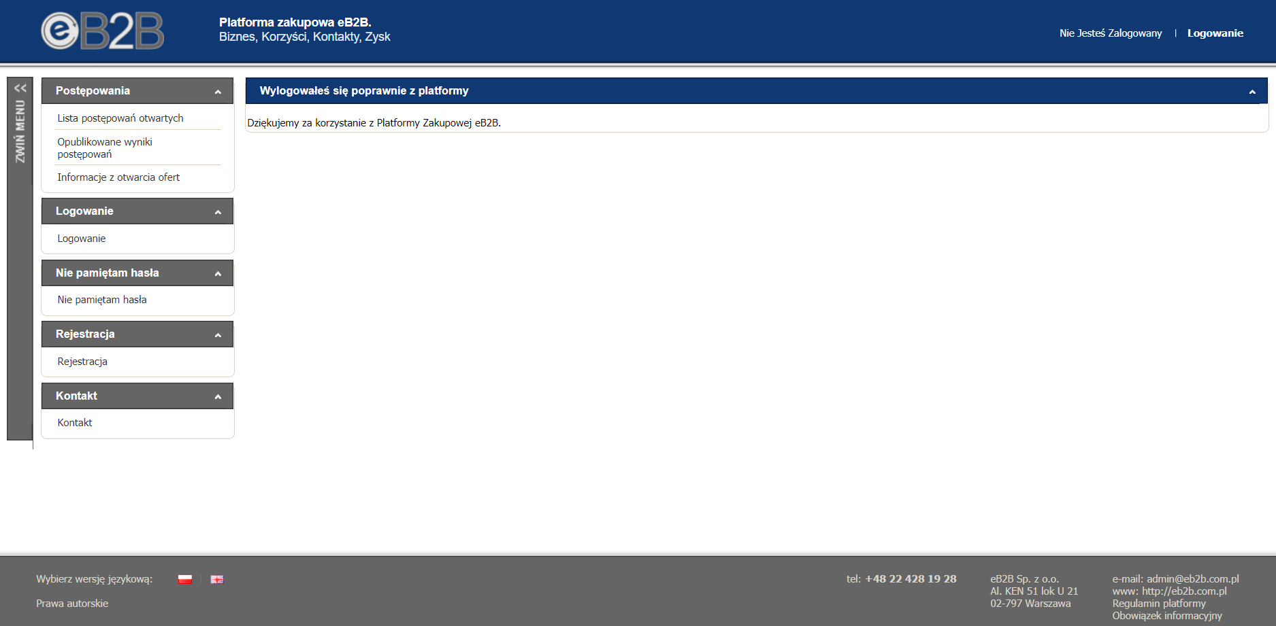

Postępowania
W zakładce „Postępowania” użytkownik może przejść do: „postępowań otwartych” oraz „opublikowanych wyników postępowań”.

Widok zakładki postępowania
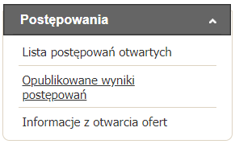
Przechodząc do „postępowań otwartych” poszczególne polecenia paska narzędzi umożliwiają: „przejdź do postępowania” – podgląd wskazanego postępowania, „zgłoś się do udziału w postępowaniu” – zgłoszenie uczestnictwa w postępowania (aktywuje dostęp do zakładek pytania, oferta oraz w określonej konfiguracji załączników) „pobierz ustawienia postępowania” – wygenerowanie dokumentu pdf z podsumowaniem konfiguracji postępowania.

Widok ekranu odnośnika „Postępowania otwarte” w menu „Postępowania” – przegląd poleceń dostępnych na pasku narzędzi

Logowanie
Zalogowanie do systemu wymaga posiadania konta użytkownika. Konta dla użytkowników zakładane są przez użytkowników po stronie Klientów eB2B lub poprzez samodzielną rejestrację w bazie Dostawców korzystając z formularza rejestracji dostępnego w menu „Rejestracja”. W panelu logowania należy wprowadzić adres e-mail oraz hasło.

Panel logowania na platformie eB2B
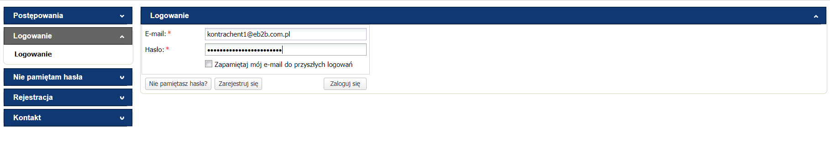

Odzyskiwanie hasła
Jeżeli użytkownik nie pamięta hasła, przed zalogowaniem do systemu należy skorzystać z formularza „odzyskiwania hasła”. Po wprowadzeniu adresy e-mail w formularzu należy kliknąć przycisk „wyślij”.

Lokalizacja formularza odzyskiwania hasła
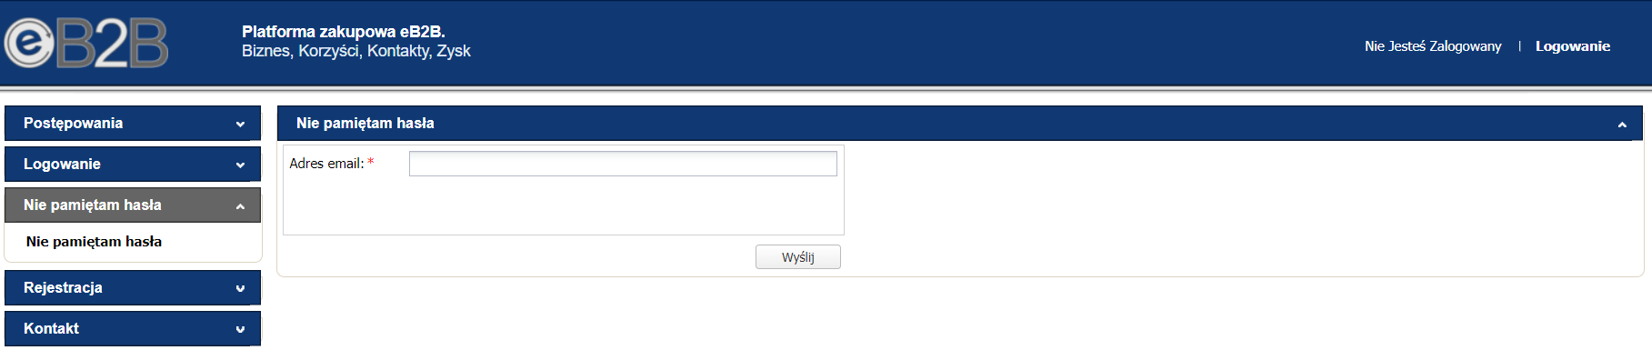

Rejestracja
W przypadku, kiedy Oferent nie posiada konta na platformie powinien zarejestrować się wypełniając formularz rejestracyjny. Formularz rejestracyjny składa się z 4 elementów:
- Formularz z podstawowymi danymi. Pola wymagane zostały oznaczone znakiem: „*”.
- Wskazanie branży określającej rodzaj prowadzonej działalności
- Wskazanie grupy asortymentowej
- Zapoznanie się z regulaminem oraz jego akceptację

Formularz rejestracji
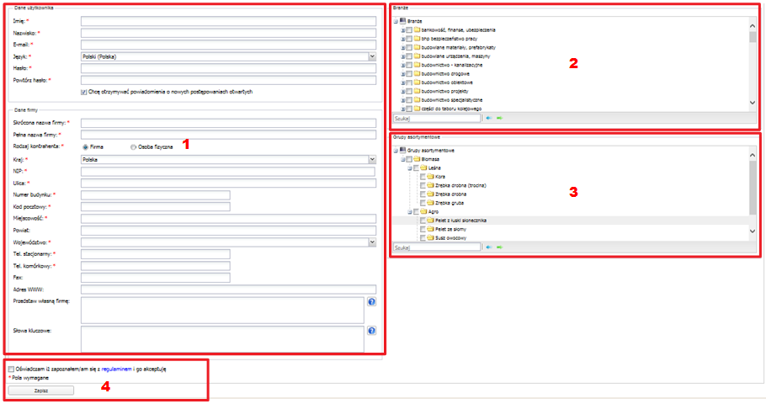
Ostatnim krokiem jest zapisanie formularza korzystając z przycisku „Zapisz”. Zapisanie spowoduje wysłanie formularza do Administratora platformy.
Po otrzymaniu formularza i zweryfikowaniu danych następuje akceptacja lub odrzucenie (w przypadku błędnie wprowadzonych danych) wniosku.
Po zaakceptowaniu oferent otrzymuje możliwość logowania do platformy otrzymując uprzednio e-mail generowany przez system. E-mail zawiera podstawowe dane dotyczące systemu (hasło, link do potwierdzenia adresu e-mail).

Treść wiadomości e-mail
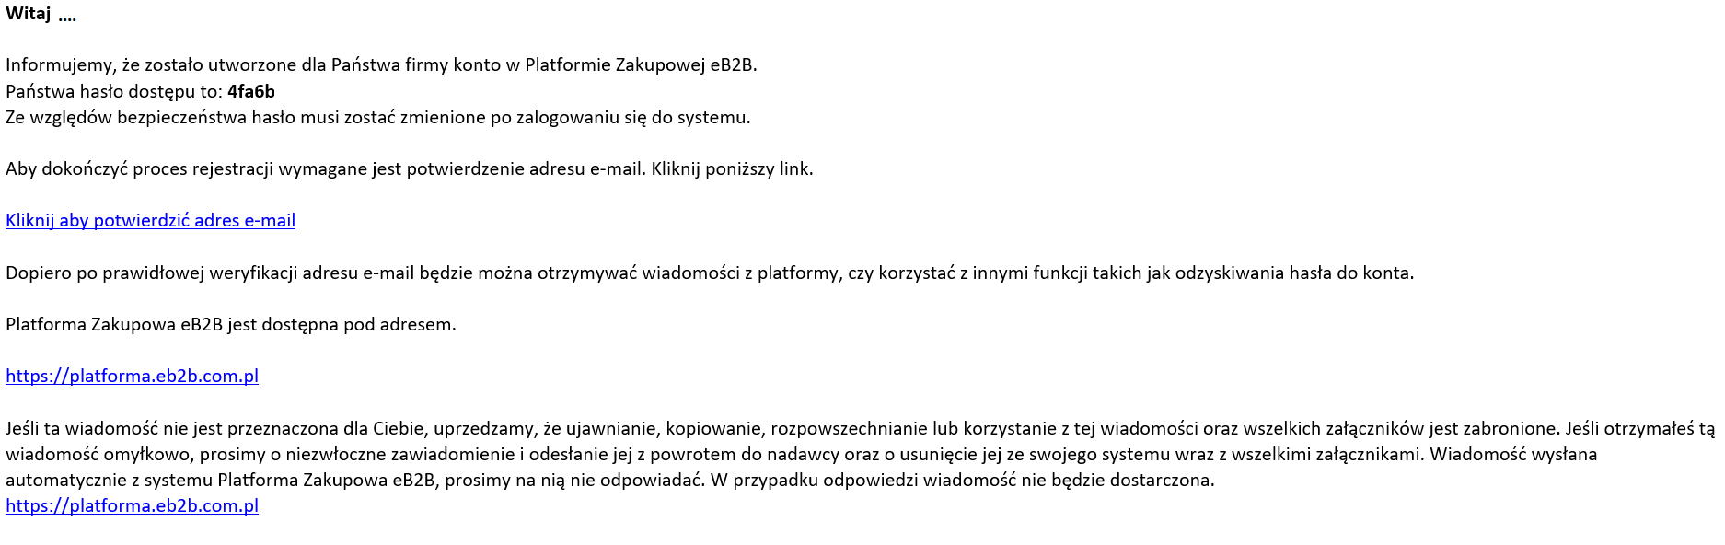

Potwierdzenie adresu e-mail
Każdy nowy użytkownik w celu umożliwienia wysyłki powiadomień e-mail z platformy musi potwierdzić swój adres mailowy podany podczas rejestracji.
Potwierdzenie adresu mailowego odbywa się za pomocą linku, który znajduje się w wiadomości przesłanej przez system po akceptacji rejestracji przez administratora.

Link do potwierdzenia adresu e-mail
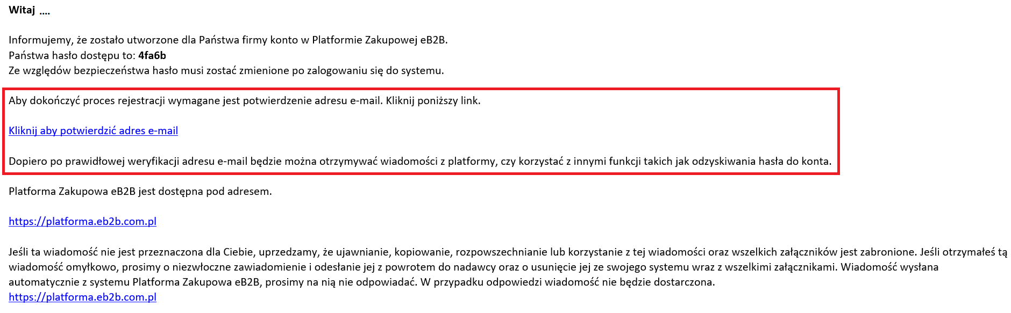
Po użyciu linku do potwierdzenia użytkownik jest przenoszony na stronę platformy, gdzie wymagane jest potwierdzenie wykonania akcji

Potwierdzenie wykonania akcji
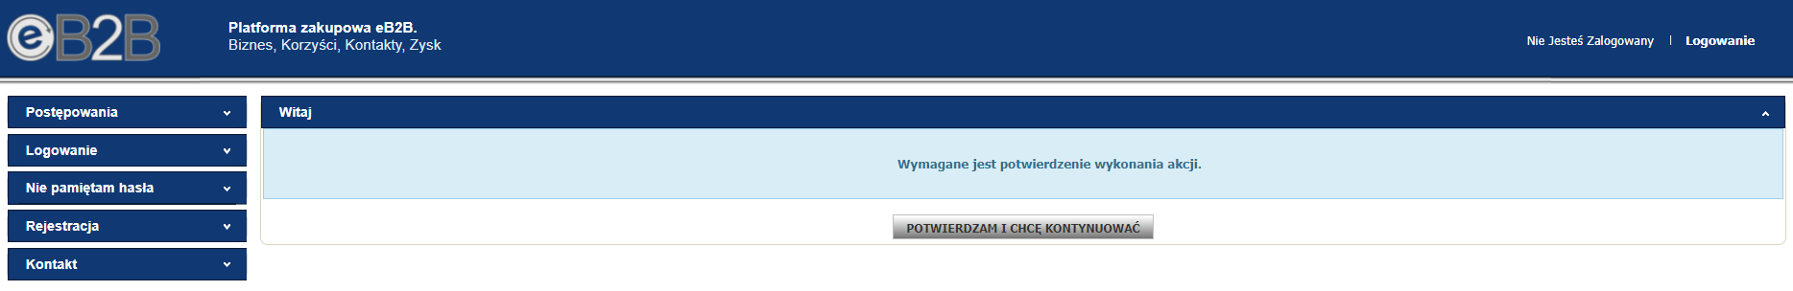
Po użyciu opcji “Potwierdzam i chce kontynuować” operacja jest zakończona sukcesem i adres mailowy staje się potwierdzony.

Zakończenie procesu potwierdzenia adresu e-mail
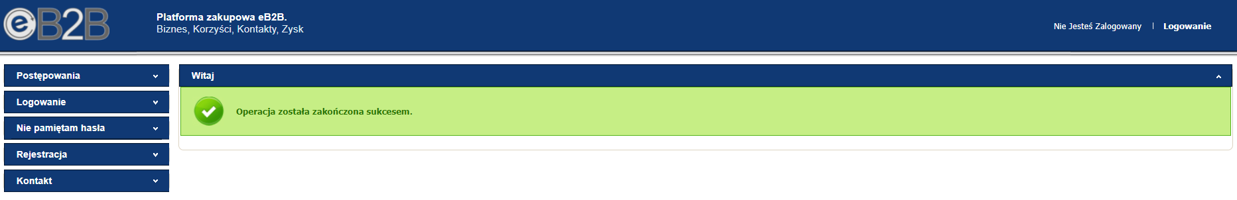
Jeśli użytkownik z jakiegoś powodu nie potwierdzi adresu e-mail to po zalogowaniu do platformy ma możliwość ponownej wysyłki maila z linkiem potwierdzającym. Ponowna wysyłka linku potwierdzającego może odbyć się na dwa sposoby:
- Strona startowa po zalogowaniu do platformy
Jeśli użytkownik zaloguje się do platformy bez wcześniejszego potwierdzenia adresu e-mail system wyświetli komunikat o treści:
“Adres e-mail podany dla tego konta nie został jeszcze potwierdzony.
Dopiero po prawidłowej weryfikacji adresu e-mail będzie można otrzymywać wiadomości z platformy, czy korzystać z innymi funkcji takich jak odzyskiwania hasła do konta.
Po rejestracji nowego konta lub zmianie adresu e-mail w aplikacji została wysłana wiadomość z linkiem weryfikującym. Sprawdź swoją skrzynkę pocztową.
Możliwa jest ponowna wysyłka wiadomości z linkiem weryfikującym, w tym celu kliknij odpowiedni guzik poniżej.”

Komunikat po zalogowaniu do platformy
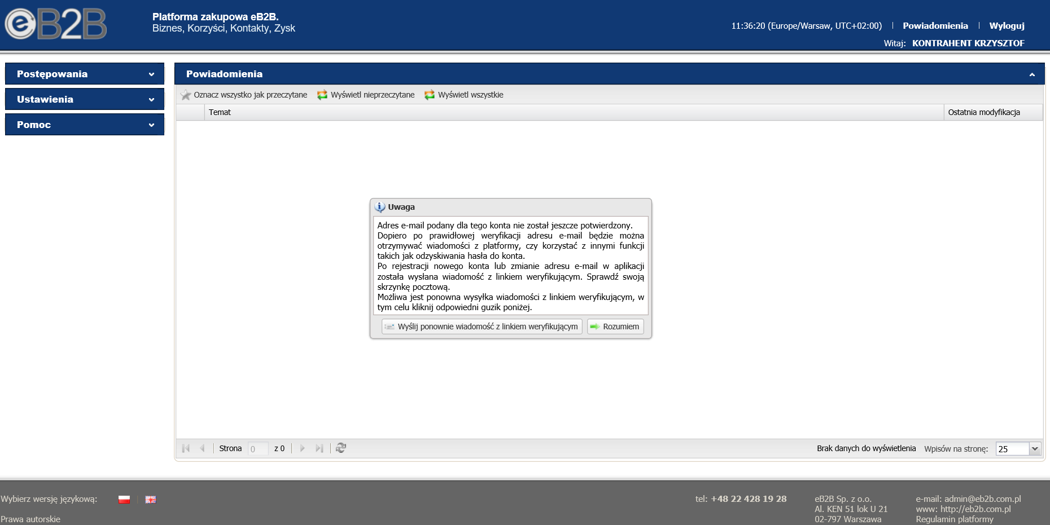
Użytkownik ma dwie możliwości:
- Wyślij ponownie wiadomości z linkiem weryfikacji - ponowna wysyłka maila z linkiem potwierdzającym

Treść ponownie wysłanego maila potwierdzającego adres e-mail
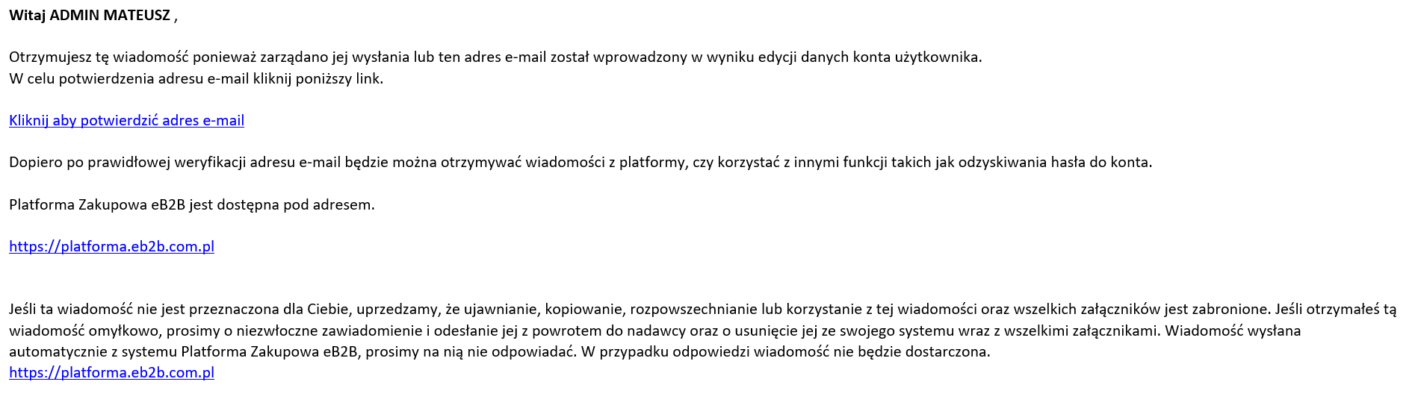
- Rozumiem - wyłączy komunikat bez wysyłki maila z linkiem potwierdzającym.
- Moje ustawienia
Po przejściu do modułu “Ustawienia” -> “Moje ustawienia” za pomocą opcji “Potwierdź adres e-mail” użytkownik ma możliwość ponownej wysyłki maila z linkiem potwierdzającym adres e-mail.

Moje ustawienia - Potwierdzenie adresu e-mail
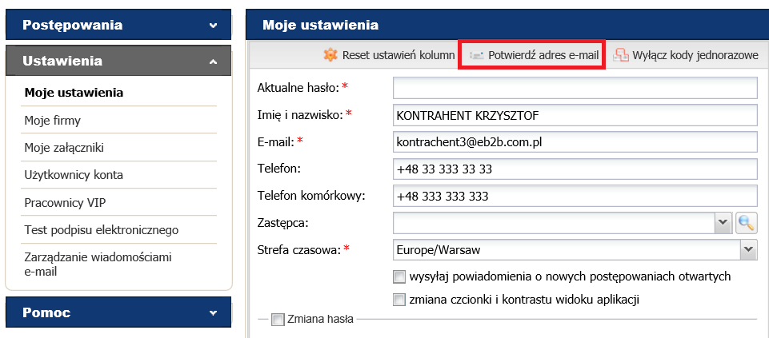

Kontakt
Użytkownicy platformy mają wsparcie techniczne pracowników Administratora platformy przetargowej eB2B w godzinach: 08:00-16:00 w dni pracujące. Zgłaszanie incydentów przez użytkowników (błędów w działaniu, problemów technicznych, awarii) odbywa się bezpośrednio za pośrednictwem pracowników eB2B sp. z o. o. za pomocą następujących kanałów: telefonicznie pod numerami telefonów +48 22 428 19 28 lub e-mailowo: admin@eb2b.com.pl.
W kwestiach merytorycznych dotyczących postępowań przetargowych należy kontaktować się z Organizatorem.

Interfejs Użytkownika
Użytkownik po zalogowaniu widzi dostępny dla niego interfejs, który składa się z trzech elementów: nagłówka (patrz 1 rys. 9), menu użytkownika (patrz 2 rys. 9) oraz obszaru roboczego (patrz 3 rys. 9).

Widok elementów interfejsu
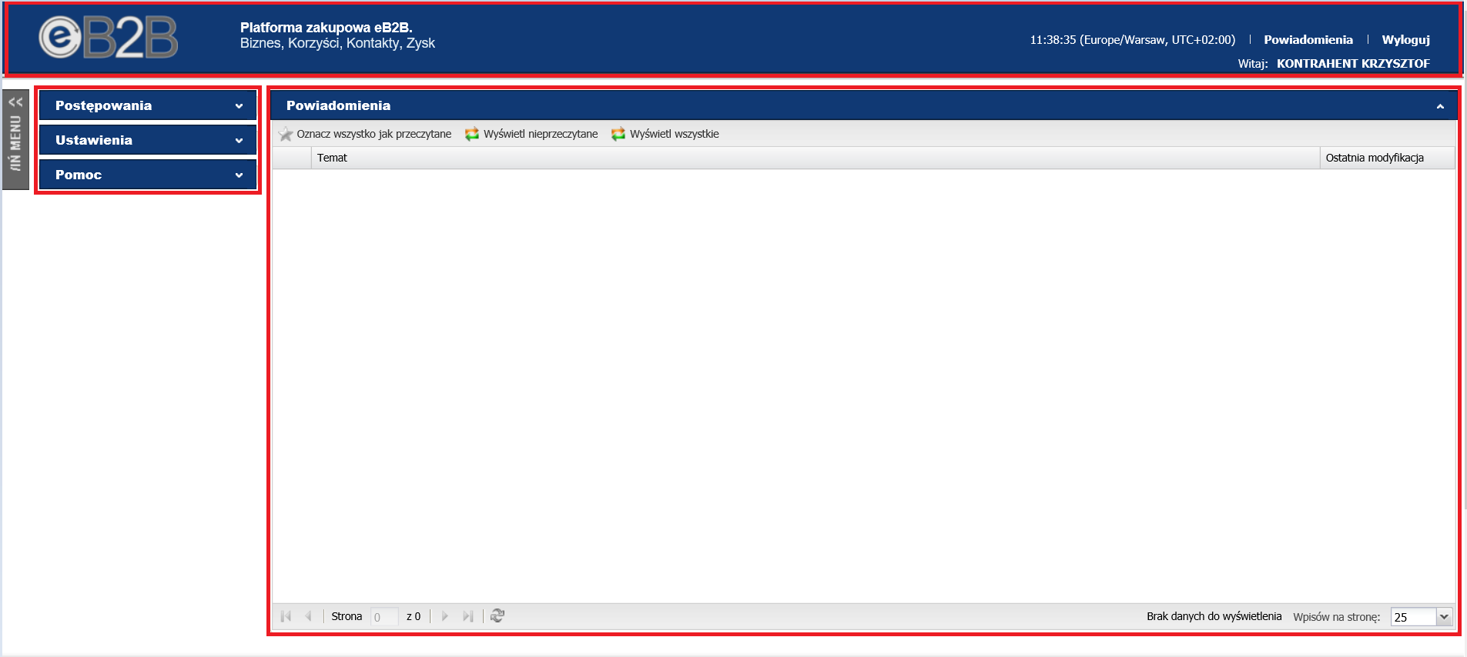
W obszarze nagłówka znajdują:
- Nazwa zalogowanego użytkownika
- Funkcja „Powiadomienia”
- Funkcja „Wyloguj”

Strefa prywatna systemu – przegląd elementów nagłówka
Podczas pracy w systemie użytkownik wykorzystuje dostępne dla niego zakładki menu. Każda z zakładek menu posiada odnośniki umożliwiające wywołanie określonych ekranów systemu. Ilość zakładek i odnośników menu użytkownika uzależniona jest od przydzielonych mu przez administratora uprawnień.

Strefa prywatna systemu – przegląd menu użytkownika
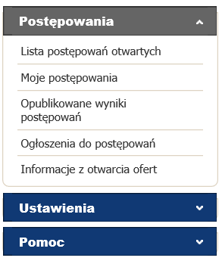
W obszarze roboczym wyświetlane są ekrany systemu poszczególnych odnośników menu. Obszar roboczy można powiększyć zwijając menu użytkownika (patrz 2 rys 12).

Strefa prywatna systemu – obszar roboczy
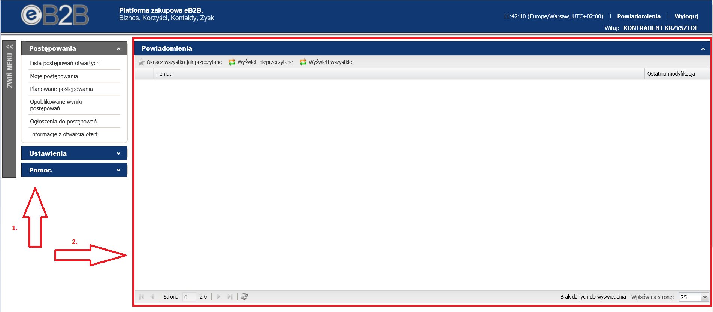

Postępowania
Po zalogowaniu w zakładce menu dostępny jest odnośnik „Moje postępowania”, gdzie znajdują się wszystkie postępowania, do których Oferent otrzymał zaproszenie/dostęp. Poszczególne polecenia paska narzędzi umożliwiają: „przejdź do postępowania” – podgląd wskazanego postępowania, „pobierz ustawienia postępowania” – wygenerowanie dokumentu pdf z podsumowaniem konfiguracji postępowania, „rezygnacja z uczestnictwa” – wykreślenie się z postępowania, „zgłoś innego uczestnika Twojej firmy” – udostępnienie postępowania innemu użytkownikowi.

Widok zakładki menu „Moje postępowania”
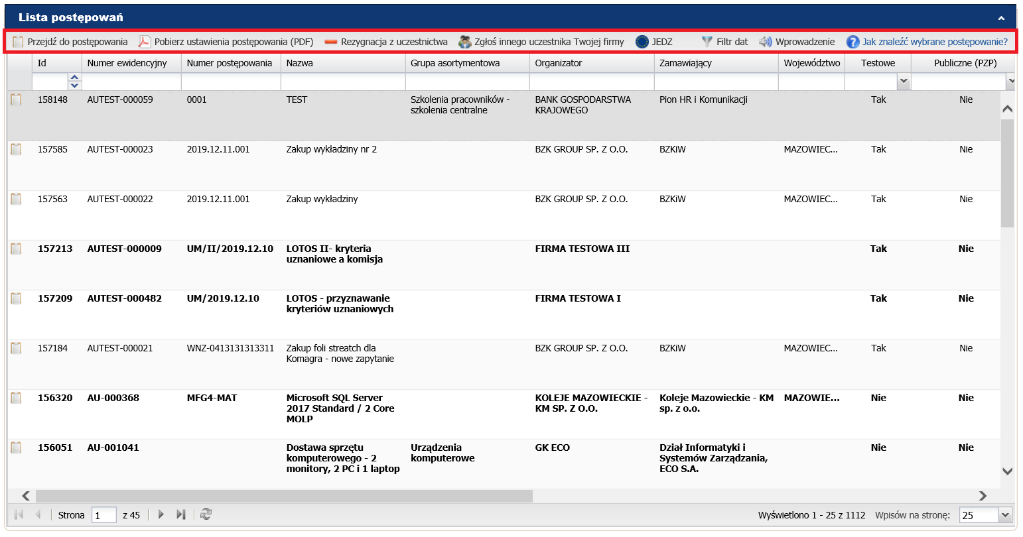

Użytkownik może zdecydować, które kolumny mają być wyświetlane, w jakiej kolejności. Najeżdżając na jedno z pól z obszaru nagłówka, na przykład na kolumnę „Nazwa” należy kliknąć na mały trójkąt, który pojawi się po prawej stronie, zaznaczyć/ odznaczyć kolumny z odpowiednimi informacjami. Przeglądarka zapamięta ustawienia na komputerze.
W „Moich postępowaniach” znajduje się krótki film pokazujący jak należy się poruszać po platformie eB2B, aby go obejrzeć należy wybrać „Wprowadzenie”. Film jest dostępny w języku angielskim i polskim.
Przycisk „Wprowadzenie- wyświetlenie filmu z prezentacją panelu

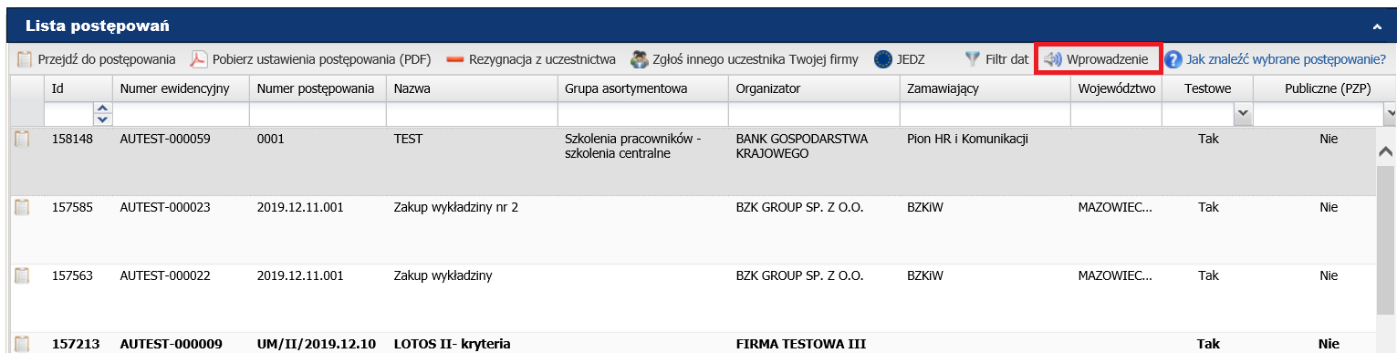
Widok oferenta – wyświetlenie zaznaczonych kolumn

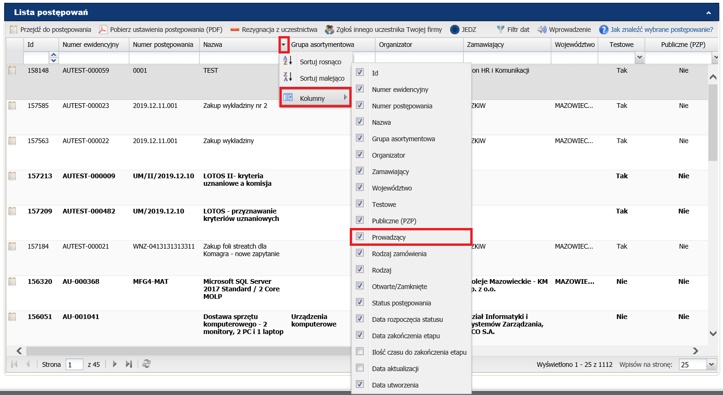

Klikając w pole z nazwą kolumny (np. w kolumnę „Nazwa”) i przytrzymując wciśnięty lewy przycisk myszy można przesunąć kolumnę w inne miejsce, użytkownik może również zdefiniować szerokość poszczególnych kolumn poprzez najechanie i kliknięcie myszką w linie kolumny i przesuwając w lewo lub prawo. Można również sortować i filtrować informacje w kolumnach.
Widok wykonawcy – przesuwanie kolumny w lewo

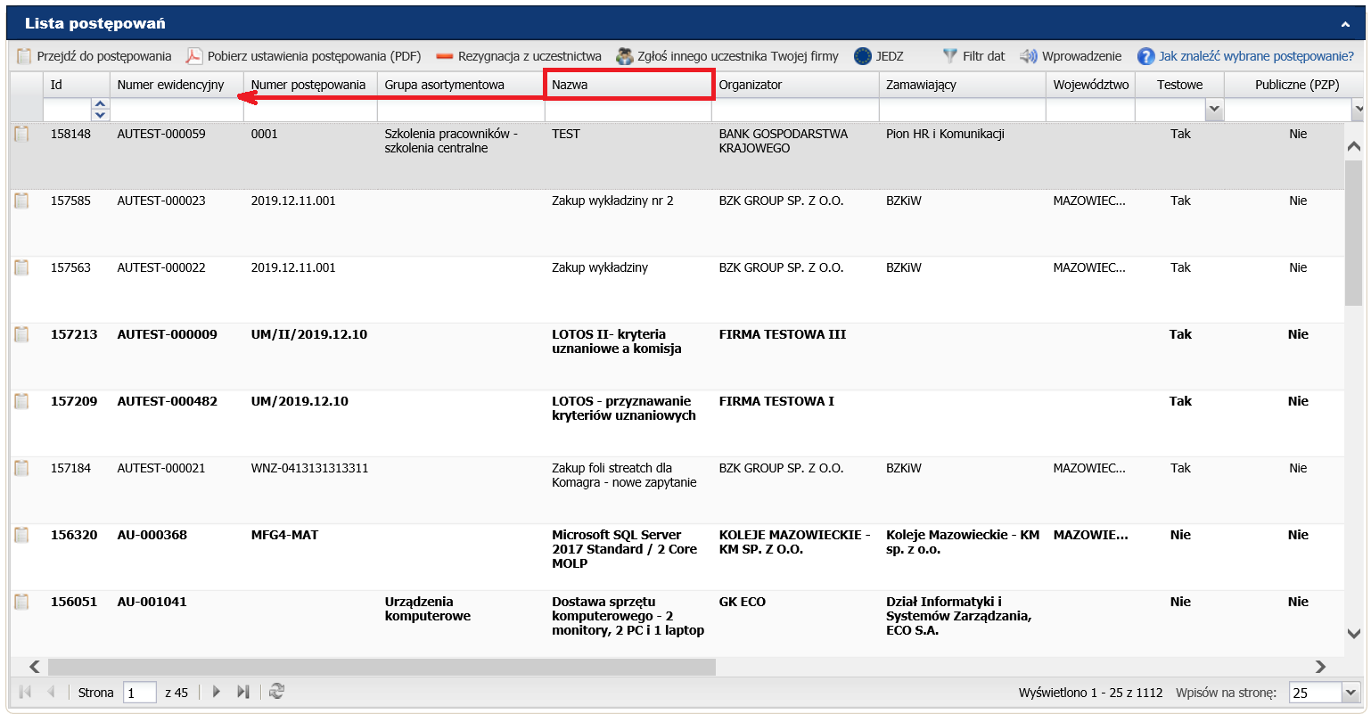
Niektóre kolumny mogą być ukryte/ niewidoczne w standardowych ustawieniach platformy.

Aby wyszukać konkretne postępowania, znając jego nazwę, należy wpisać w kolumnę „Nazwa” odpowiednią frazę, np. „test”. System wyświetli wtedy wszystkie postępowania testowe, których użytkownik jest uczestnikiem.
Filtry można łączyć – po wpisaniu w kolumnę z numerem postępowania numeru np. 123, system pokaże tylko te postępowania, które zawierają słowo test w nazwie oraz 123 w numerze.
Widok wykonawcy – filtrowanie kolumn

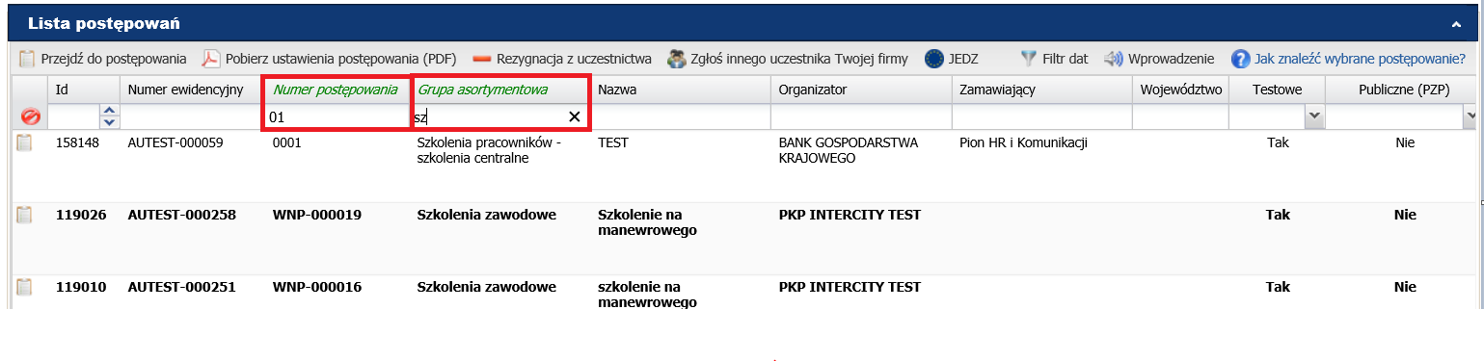
Aby usunąć wprowadzone filtry należy najechać myszką na pole z filtrem i kliknąć krzyżyk ( pole z aktywnym filtrem wyświetlone jest zieloną kursywą)
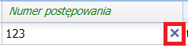

Aby usunąć wszystkie filtry w tym samym momencie, należy kliknąć na czerwone przekreślone kółko na prawo od kolumny Id.
Usunięcie wszystkich filtrów na liście postępowań
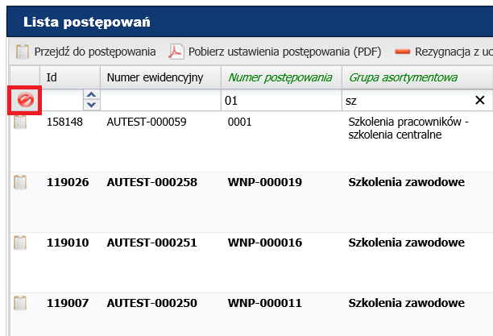

Ustawienia
W zakładce „Ustawienia” znajdują się 4 odnośniki. W odnośniku „moje ustawienia” system umożliwia edycję danych osobowych, „moje firmy” – umożliwia podgląd danych firmy, do której jest przypisany, „użytkownicy” – umożliwia edycję oraz dodawanie użytkowników firmy, „test podpisu elektronicznego” umożliwia test podpisu elektronicznego.

Widok zakładki „Ustawienia”
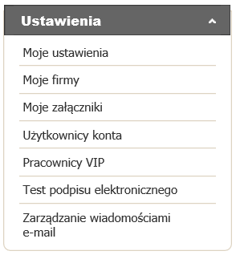
- Moje Ustawienia
W zakładce Moje Ustawienia, użytkownik ma możliwość edycji swoich danych, zmiany hasła, określenia strefa czasowej, ustawienia zastępstwa, zmiany czcionki i kontrastu aplikacji. Użytkownik może również określić czy chce otrzymywać informację o nowych postępowaniach otwartych.
Ustawienia/ Moje Ustawienia
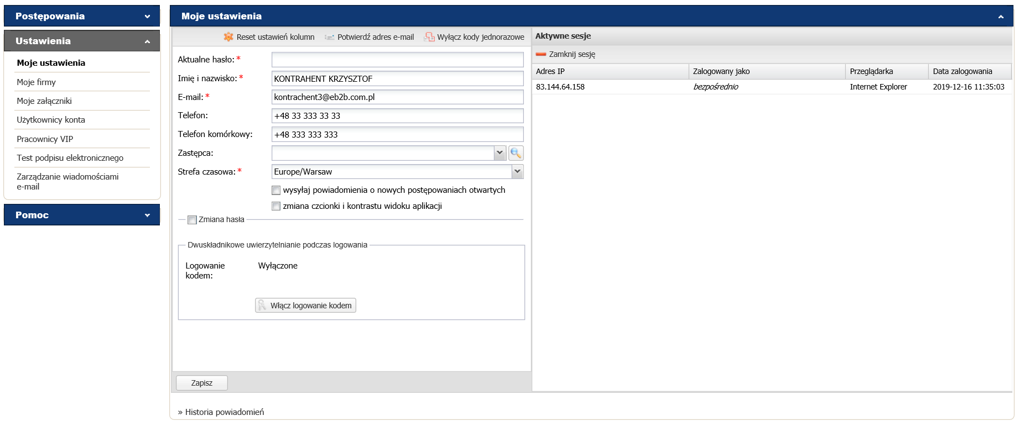
Użytkownik ma możliwosć aktywowania dodatkowej weryfikacji - logowania przy pomocy kodów. Po włączeniu tej opcji, przy logowaniu należy poza hasłem podać również kod z aplikacji. Dodatkowa weryfikacja znajduje się w Ustawieniach – Moich Ustawieniach. Należy wybrać „Aktywuj kody jednorazowe”, następnie wybrać „Aktywuj kod” i postępować zgodnie z instrukcjami na ekranie. Aktywacja kodów jednorazowych wiążę się z instalacją aplikacji Free OTP na telefonie komórkowym. Od momentu aktywowania kodów, proces logowania będzie przebiegał dwuczęściowo, najpierw należy wprowadzić hasło a następnie wprowadzić kod z aplikacji.
Aktywacja logowania przy pomocy kodów jednorazowych
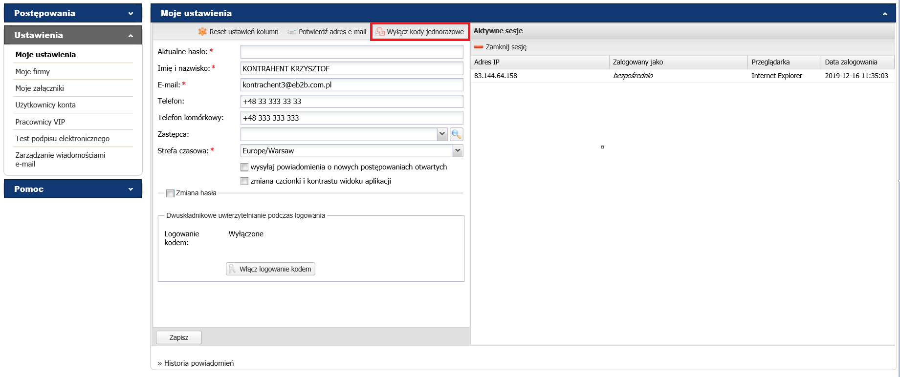

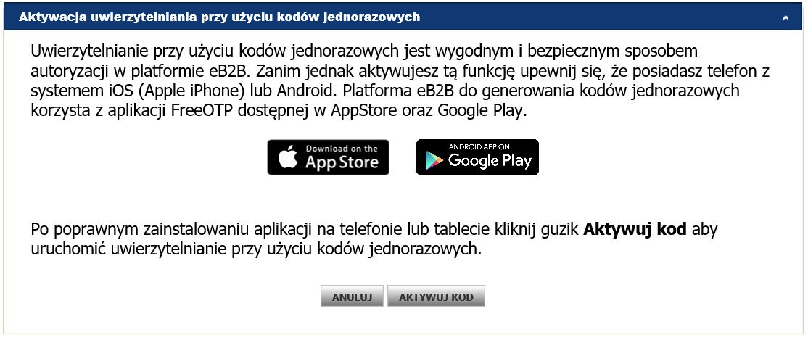

Aby dezaktywować logowanie kodem, należy wybrać „Wyłącz logowanie kodem” w Ustawieniach/Moich Ustawieniach. W razie problemów prosimy o kontakt z administratorem.

- Moje firmy
Zakładka „Moje firmy” pozwala na podgląd i edycję danych firmy jak również wybranie branż z jednej z 250 możliwych opcji. Aby edytować dane firmy należy zaznaczyć firmę na liście i wybrać „Edytuj”. Lewa zakładka służy do edycji informacji odnośnie firmy natomiast prawa zakładka służy do wybrania odpowiedniej branży. Po dokonaniu zmian należy pamiętać o ich zapisaniu.

Edycja danych firmy

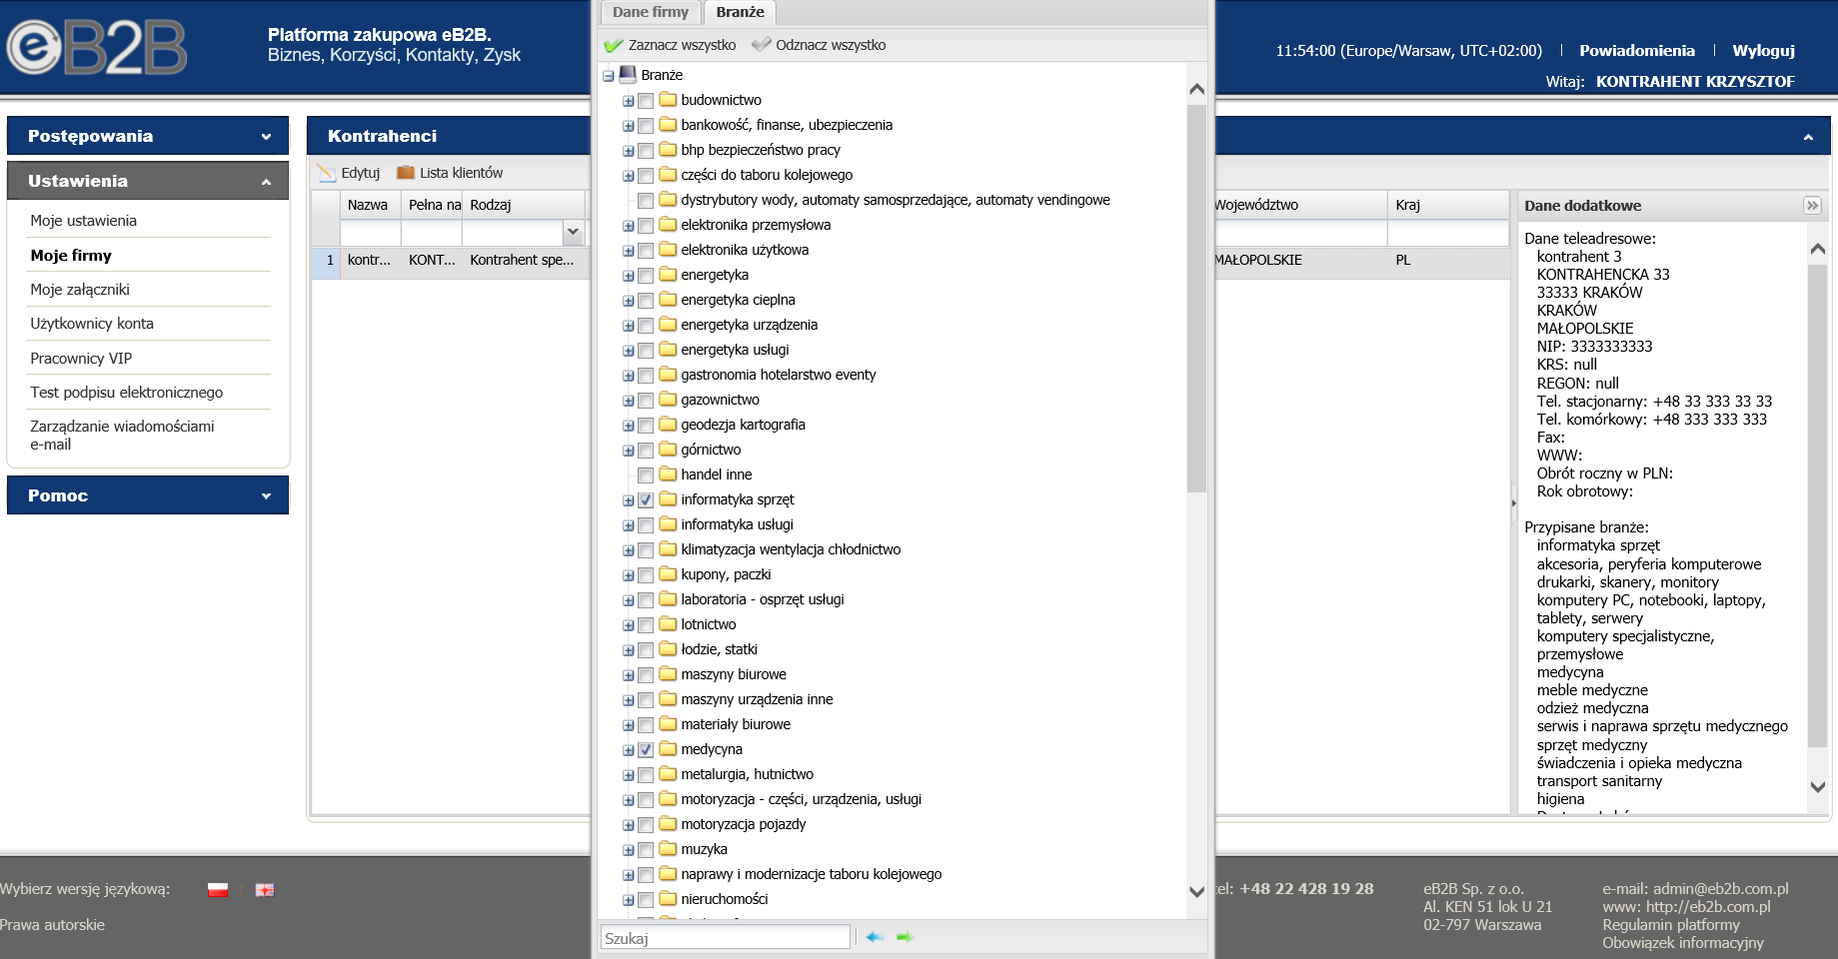
    - Moje załączniki

Zakładka umożliwiające dodanie załączników do profilu wykonawcy.

    - Użytkownicy konta
Zakładka użytkownicy konta umożliwia podgląd użytkowników zarejestrowanych dla danej firmy jak również dodanie nowego użytkownika. Jest również możliwość sprawdzenia historii logowania. Aby to zrobić należy zaznaczyć użytkownika na liście i wybrać „Historia logowania”
Podgląd zakładki Użytkownicy konta

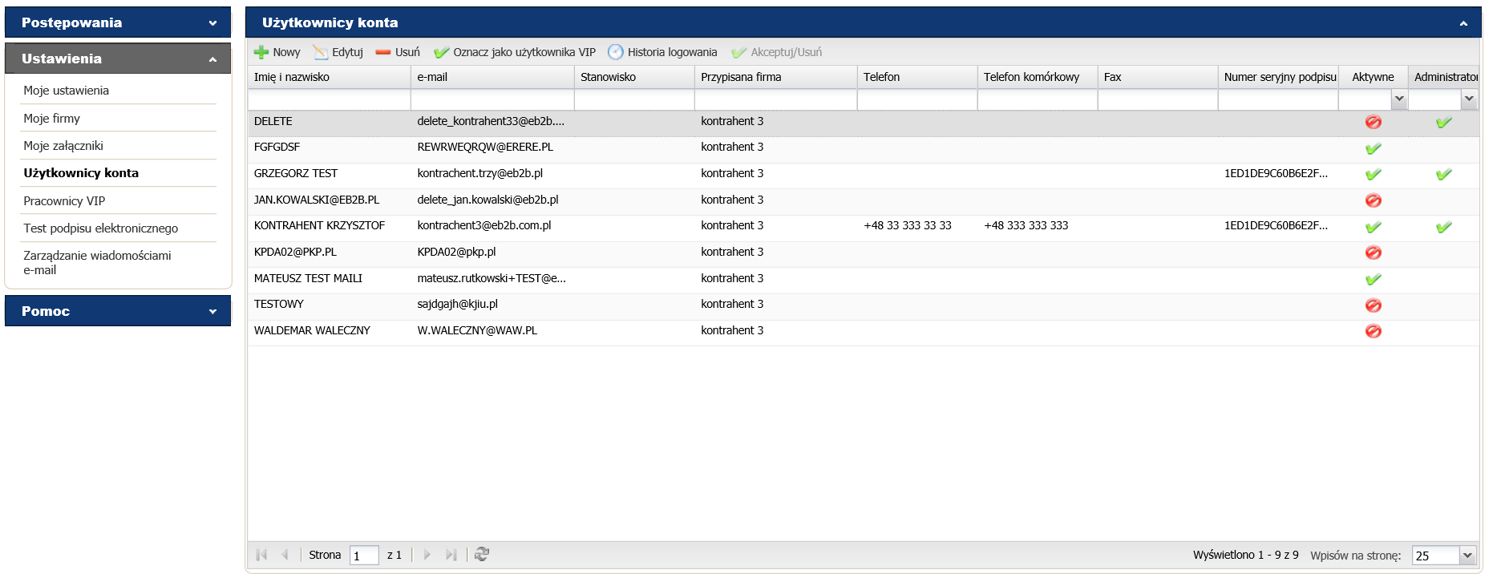

Pomoc
W zakładce „Pomoc” znajdują się odnośniki do: „pomocy technicznej” gdzie dostępne są informację na temat danych teleadresowych administratora platformy oraz „instrukcje” gdzie możliwe jest zapoznanie się z umieszczonymi instrukcjami.

Widok zakładki „Pomoc”
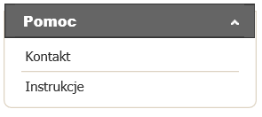

Składanie oferty w postępowaniu
W zakładce menu „Moje postępowania” znajdują się wszystkie postępowania, do których Oferent otrzymał zaproszenie/dostęp. Aby uzyskać dostęp do szczegółów postępowania należy dwukrotnie kliknąć na jego nazwę lub zaznaczyć je i skorzystać z polecenia „przejdź do postępowania. Po wyświetleniu szczegółów widoczne są poszczególne zakładki „Ustawienia postępowania”, „Załączniki”, „Dokumenty kwalifikacyjne” (opcjonalne o ile zostanie zdefiniowana przez organizatora) „Oferta”, „Oferta szczegółowa” (opcjonalne o ile zostanie zdefiniowana przez organizatora), „Pytania/Informacje”.

Widok szczegóły postępowania

Zakładka „Ustawienia postępowania”
W zakładce „Ustawienia postępowania” znajdują się informacje podzielone na poszczególne sekcje tj. „Informacje ogólne”, „Etapy i terminy”, „Warunki składania oferty w postępowaniu”, „Opcje postępowania”, „Dogrywka w licytacji”, „Przedmiot postępowania”.

Widok zakładki „Ustawienia postępowania”
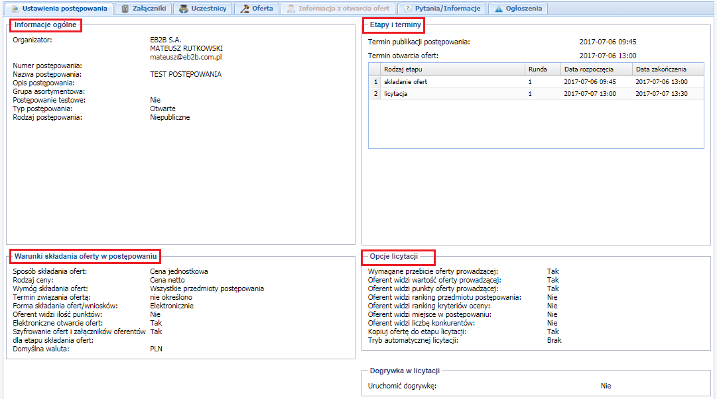
W sekcji „Informacje ogólne” znajdują się informacje na temat:
- Organizatora postępowania – dane firmy i osoby
- Numeru postępowania – wewnętrzny nr postępowania nadany przez Organizatora
- Nazwy postępowania – określa przedmiot postępowania (zakup/dostawa/sprzedaż/usługa)
- Opisu postępowania – skrócony opis postępowania
- Grupy asortymentowej – definiowanej przez Organizatora

Widok sekcji „Informacje ogólne”
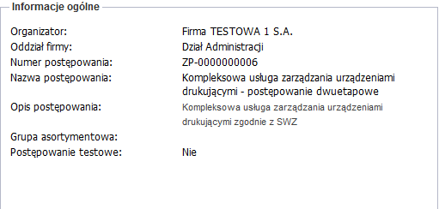

W sekcji „Etapy i terminy” znajdują się informacje na temat zdefiniowanych etapów w postępowaniu oraz ich terminach.

Widok sekcji „Etapy i terminy”
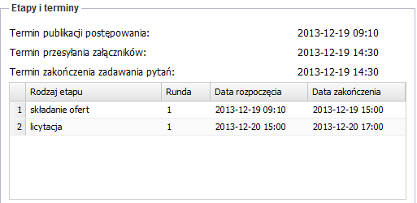

- Data rozpoczęcia etapu – określa termin, w którym oferent będzie mógł złożyć ofertę w postępowaniu.
- Data zakończenia etapu – określa termin, w którym system zablokuje możliwość składania ofert w postępowaniu.

System umożliwia skonfigurowanie postępowania zawierające następujących etapów: RFI/Składanie wniosków, Składanie oferty, Licytacja, Negocjacje off-line.

W sekcji „Warunki składania oferty w postępowaniu” znajdują się informacje determinujące wymóg składania oferty w postępowaniu.

Widok sekcji „Warunki składania oferty w postępowaniu”
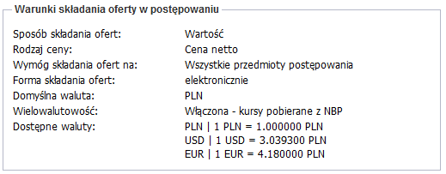

- Sposób składania ofert – określa czy oferty składane są w cenach jednostkowych lub w odniesieniu do wartości przedmiotu postępowania.
- Rodzaj ceny – określa czy w postępowaniu składane będą oferty w cenach netto czy brutto.
- Wymóg składania ofert – określa czy w postępowaniu w postępowania możliwe jest składanie oferty na wybrane przedmioty (oferty częściowe) czy wszystkie.
- Wielowalutowość – wielo-walutowość włączona, określa, w jakich walutach Organizator dopuszcza składanie ofert w postępowaniu. Kursy referencyjne ustala Organizator, lub pobierane są z NBP.
- Waluta domyślna – określa walutę domyślną stosowaną w postępowaniu.

W sekcji „Opcje licytacji” widoczne są ustawienia dotyczące widoku w trakcie etapu licytacji natomiast w sekcji „Dogrywka w licytacji” widoczne są informacje dotyczące czasu i ilości dogrywek uruchamianych w toku licytacji.

Widok sekcji „Opcje licytacji” oraz „Dogrywka w licytacji”
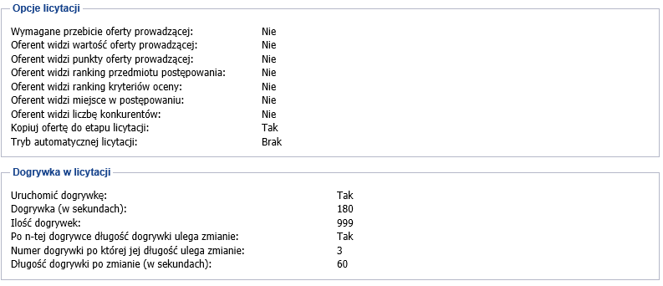

W sekcji „Przedmiot postępowania” widoczne są pozycje, na które w postępowaniu możliwe będzie składanie ofert oraz zdefiniowane parametry podlegające ocenie. Do każdego przedmiotu i parametru, w zależności od wybranej metody, mogą być przypisane punkty lub wagi procentowe.

Widok sekcji „Przedmiot postępowania”
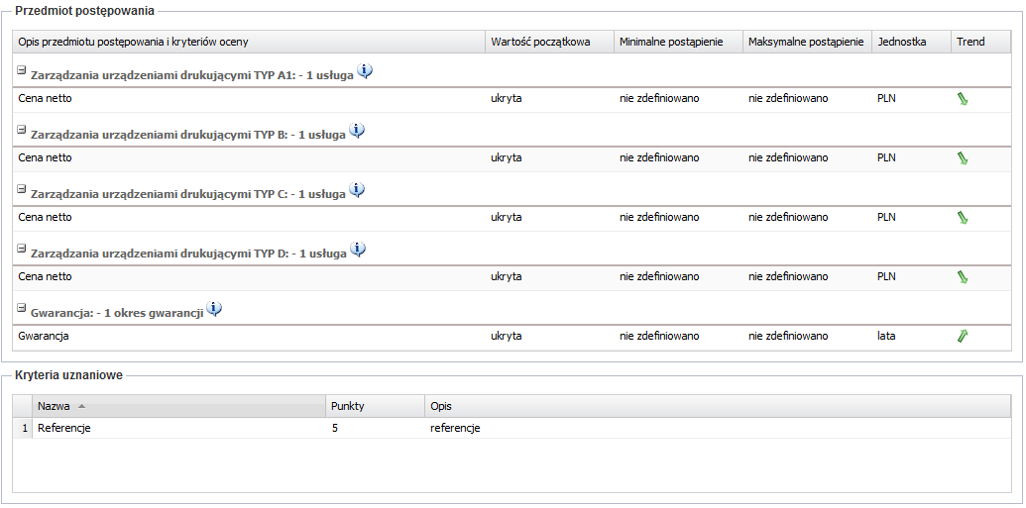

Zakładka „Załączniki”
W zakładce „Załączniki” dostępne są załączniki Organizatora dołączone do postępowania. Pobranie załącznika następuje po kliknięciu na wybrany załącznik i wciśnięciu polecenia „Pobierz”. W celu pobrania wszystkich załączników jednocześnie należy kliknąć na polecenie „Pobierz wszystkie załączniki organizatora”. Wtedy zostają one pobrane w postaci spakowanego pliku zip. Aby rozpocząć proces dodawania załączników do postępowania należy kliknąć „Dodaj załącznik”. Pojawi się okno, gdzie do wyboru mamy dwie zakładki „Wczytaj nowy załącznik do postępowania” (wczytanie załącznika z komputera) i „Wczytaj załącznik z profilu kontrahenta” (wczytanie dokumentu znajdujących się w Ustawienia -> Moje załączniki), opisujemy go podając nazwę, wybieramy docelowy plik, który ma zostać wczytany, oraz wybieramy czy załącznik stanowi tajemnicę przedsiębiorstwa oraz czy załącznik zawiera dane osobowe.

UWAGA: W POSTĘPOWANIACH PZP SKŁADASZ ZAŁĄCZNIKI W FORMIE ZASZYFROWANEJ, ZAPISANE ZAŁĄCZNIKI DO MOMENTU ODSZYFROWANIA PRZEZ ORGANIZATORA NIE BĘDĄ MOŻLIWE DO ODCZYTANIA.

Następnie klikamy „Zapisz”. System umożliwia dodanie plików o wielkości do 50 MB w formatach: .doc, .docx, .txt, .xls, .xlsx, .ppt, .pptx, .csv, .pdf, .jpg, .gif, .png, .tif, .dwg, .ath, .kst, .zip, .rar.

Ustawienia podpisu elektronicznego dla ofert składanych przez platformę
W przypadku osób korzystających z aplikacji dostarczanych w zestawach lub pobieranych ze stron kwalifikowanych centrów certyfikacji, zalecane jest zaktualizowanie oprogramowania do najnowszych wersji. Od 1 lipca 2018 r. do składania zaawansowanych podpisów elektronicznych lub zaawansowanych pieczęci elektronicznych sugerowane jest stosowanie funkcji skrótu SHA-2
Poniżej prezentujemy jak prawidłowo ustawić funkcję skrótu SHA-256 na przykładzie najczęściej wykorzystywanych aplikacji wystawców podpisów kwalifikowanych.
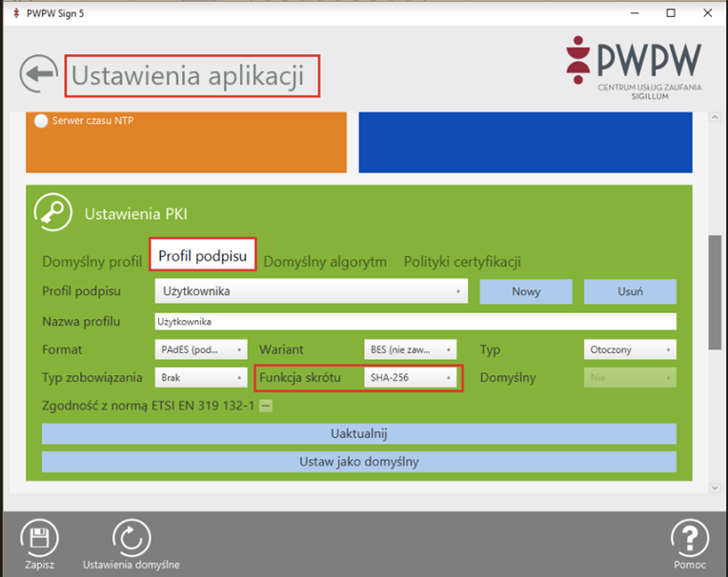
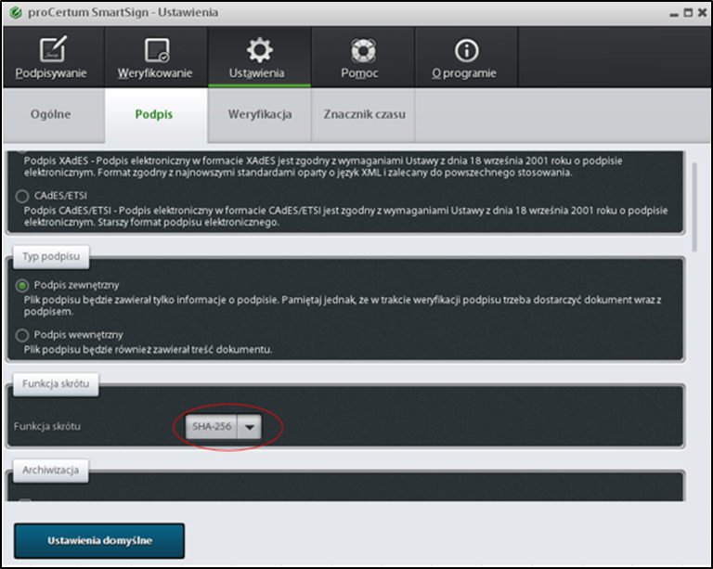
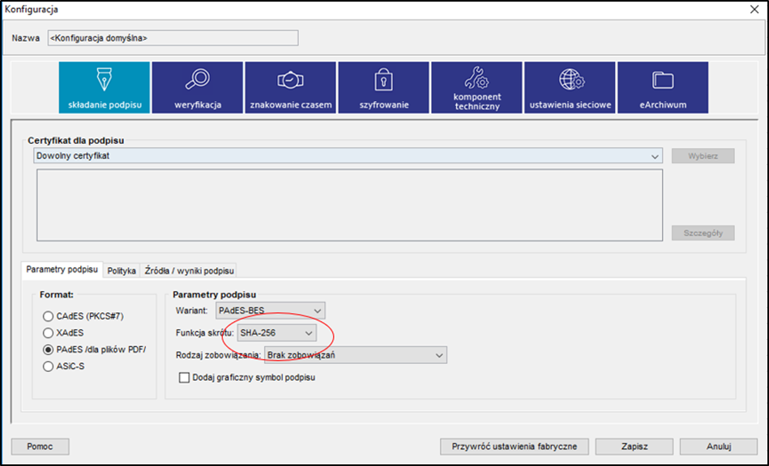

Widok zakładki „Załączniki” – proces dodawania pliku
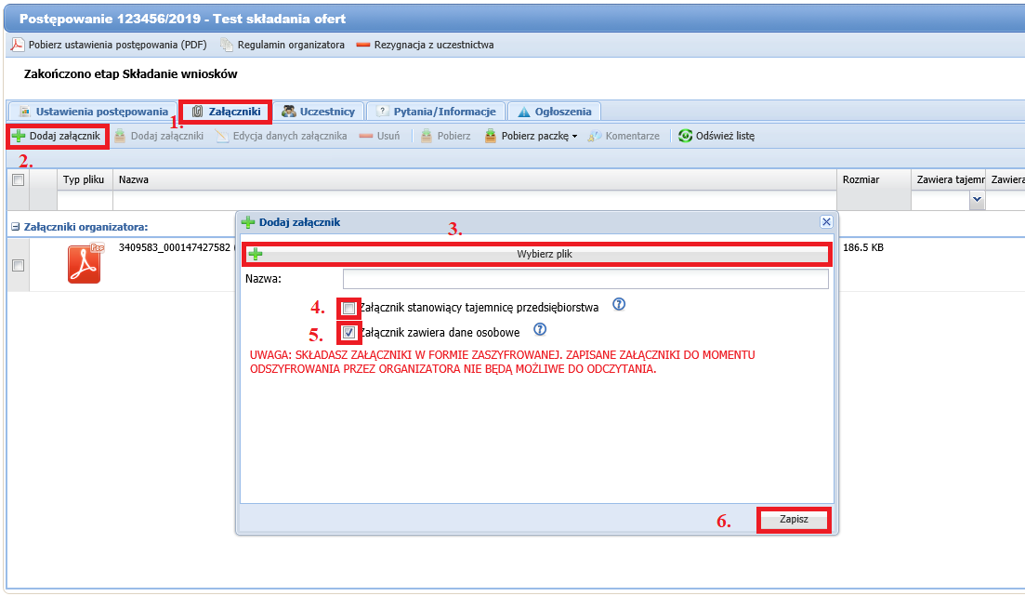

Po zapisaniu plik jest widoczny w systemie jako zaszyfrowany (możliwość otworzenia pliku dostępna będzie dopiero po odszyfrowaniu ofert przez organizatora). Zaznaczając plik i klikając na polecenie „Usuń” plik zostanie usunięty. Klikając „Dodaj komentarz” istnieje możliwość dodania komentarza do poszczególnego załącznika.

Widok zakładki „załączniki” – dodawanie komentarza do pliku
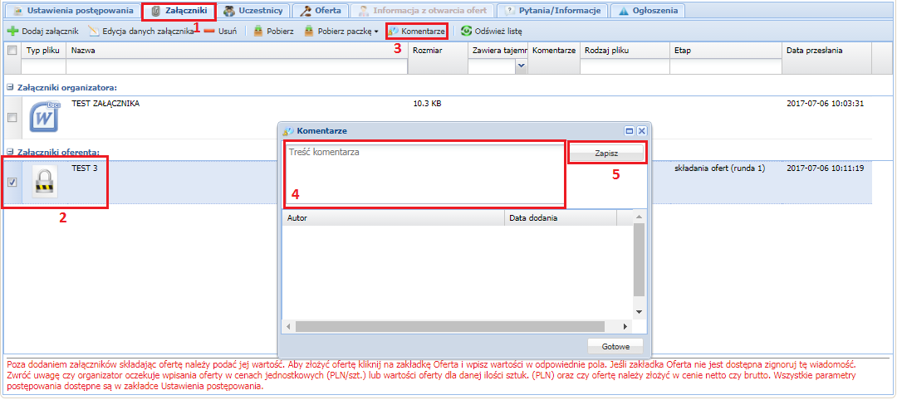

Uwaga – jeśli guzik „Dodaj załącznik” jest nieaktywny oznacza to, że Organizator zdefiniował termin do końca którego wykonawcy mogą dodawać załączniki i termin ten upłynął.

Zakładka „Dokumenty kwalifikacyjne”
W zakładce „Dokumenty kwalifikacyjne” dostępne są zdefiniowane przez Organizatora formularze kwalifikacyjne. Poszczególne polecenia paska narzędzie umożliwiają: „wypełnij formularz” – wypełnienie wskazanego formularza, „pokaż” – podgląd formularza, „pobierz jako PDF” – wygenerowanie formularza do dokumentu pdf., „odśwież listę” – odświeżenie listy dostępnych formularzy.
W celu uzupełnia formularza należy:
- Przejść do zakładki „Dokumenty kwalifikacyjne”
- Zaznaczyć określony formularz
- Kliknąć polecenia „wypełnij formularz”
- Wypełnić formularz
- Zapisać formularz

Widok zakładki „Dokumenty kwalifikacyjne” – wypełnianie formularza
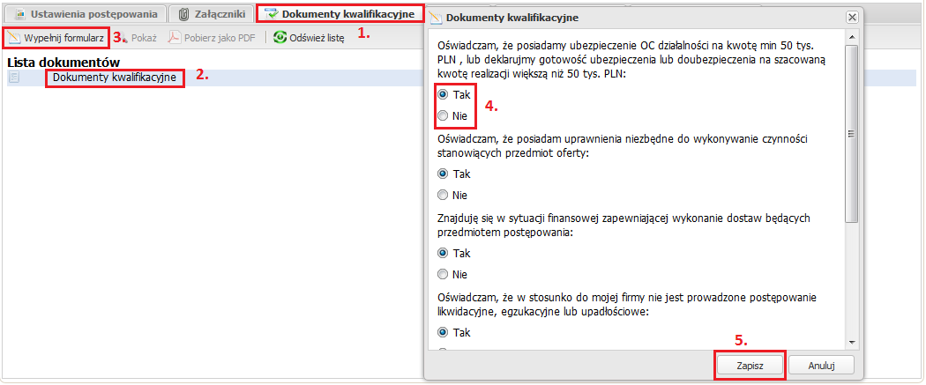

Zakładka „Uczestnicy”
W zakładce uczestnicy wykonawca widzi innych uczestników zaproszonych do postępowania ze swojej firmy. Każdy zaproszony uczestnik ma takie same prawa, np. Każdy z uczestników może brać udział w licytacji i składać postąpienia w tym samym czasie.
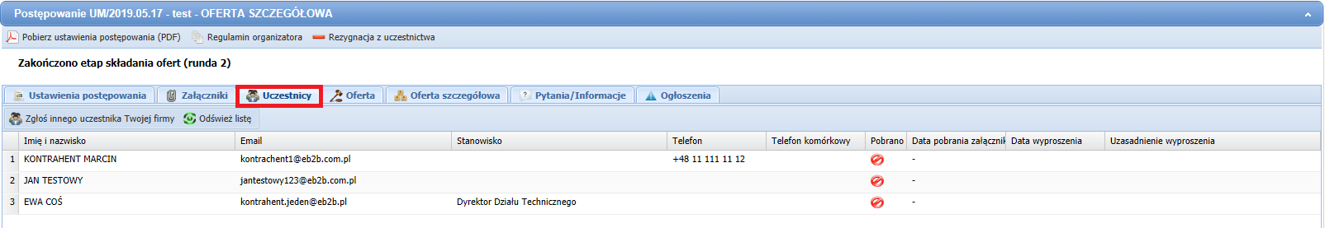

Zakładka ”Oferta”
W postępowaniu ofertę można składać w walucie domyślnej lub innej wybierając walutę z listy rozwijanej, jeżeli Organizator umożliwił taką opcję. Przeliczenie wartości oferty następuje wg kursu ustalonego przez Organizatora lub kursu NBP. Niezłożenie oferty, jeśli jest wymagalna, może skutkować wykluczeniem z dalszego procesu. System w zależności od ustawień może wymagać złożenia oferty na wszystkie lub wybrane przedmioty.
UWAGA: W POSTĘPOWANIACH PZP SKŁADASZ OFERTĘ W FORMIE ZASZYFROWANEJ, ZAPISANA OFERTA DO MOMENTU ODSZYFROWANIA PRZEZ ORGANIZATORA NIE JEST WIDOCZNA W SYSTEMIE.

Widok zakładki „Oferta” – składanie oferty
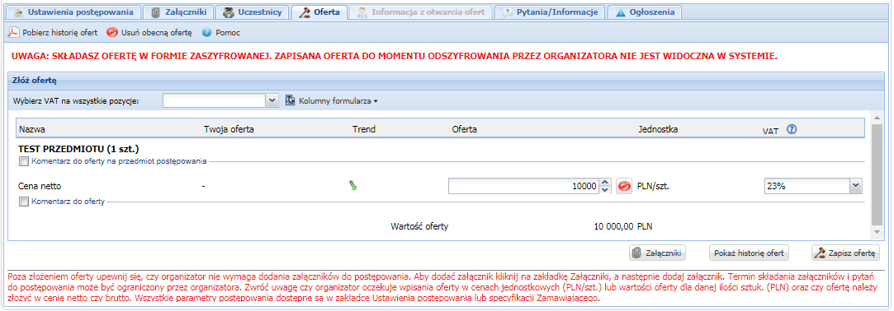
Podczas etapu składania ofert, oferta może być nadpisywana dowolną ilość razy. Ostatnia poprawnie złożona oferta jest wiążąca
Uwaga – jeśli oferta jest niekompletna albo niepoprawna system poinformuje o tym komunikatem błędu.

Widok zakładki „Oferta” – składanie oferty z uwzględnieniem oferty szczegółowej
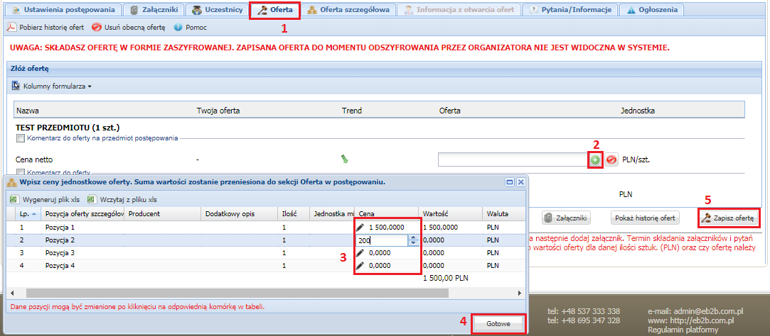

Po wprowadzeniu wartości oferty należy kliknąć „Zapisz ofertę” i potwierdzić złożenie klikając „Tak” lub anulować klikając „Nie”.
W zależności od obciążenia serwera (ilości przedmiotów) oferta może być wczytywana przez kilka, kilkanaście sekund. O terminie złożenia oferty decyduje czas pełnego przeprocesowania transakcji.

Widok zakładki „Oferta” – potwierdzenie oferty
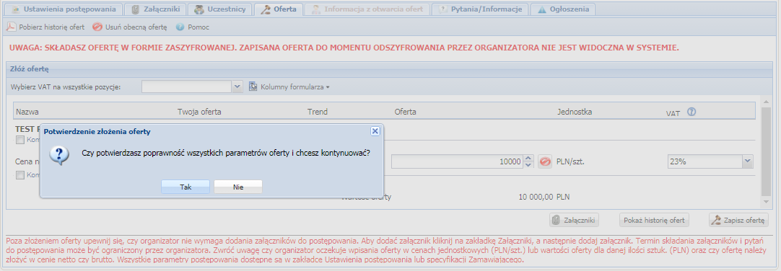
Potwierdzeniem prawidłowo złożonej oferty jest komunikat systemowy „Oferta została zapisana”. Wartości złożonych ofert nie jest widoczna w kolumnie „Twoja oferta” ponieważ oferty zapisywane są od razu zaszyfrowane i dostęp do nich będzie możliwy dopiero po odszyfrowaniu ofert przez organizatora. Złożoną ofertę można dowolnie nadpisać (zwiększyć lub zmniejszyć) w trakcie trwania etapu składania ofert. Pod uwagę będzie brana ostatnia poprawnie złożona oferta.

Widok zakładki „Oferta” – złożenie oferty
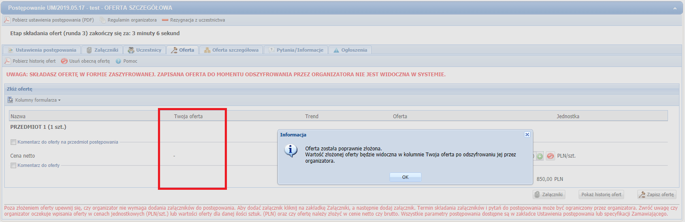

Zakładka „Oferta szczegółowa”
Jeżeli Organizator zdefiniował ofertę szczegółową, to po zakończonej licytacji Oferent jest zobligowany do aktualizacji formularza oferty szczegółowej. Należy wypełnić pola ceny jednostkowej tak, aby wartość wszystkich pozycji korespondowała do wartości ostatniej oferty z licytacji. Czasem trudne jest takie rozpisanie cen jednostkowych, aby wartość zgadzała się z wylicytowaną wartością. Wtedy pomocna jest funkcja „Korekta wartości oferty”.
Korekta wartości oferty jest różnicą między ofertą złożoną w trakcie etapu licytacji, a faktyczną wartością oferty szczegółowej. Na przykład: użytkownik w etapie licytacji złożył ofertę na koszyk pozycji w wysokości 10.000 zł. Po zakończeniu etapu wypełnia formularz oferty szczegółowej, podając dokładną wartość swojej oferty, która wynosi 9.993,12zł. W takim wypadku korekta wartości wyniesie 6,88zł.
Uwaga: System nie przyjmie oferty szczegółowej, jeżeli jej wartość będzie gorsza od wartości złożonej w licytacji.

Widok zakładki Oferta szczegółowa – uzupełnianie po etapie licytacji
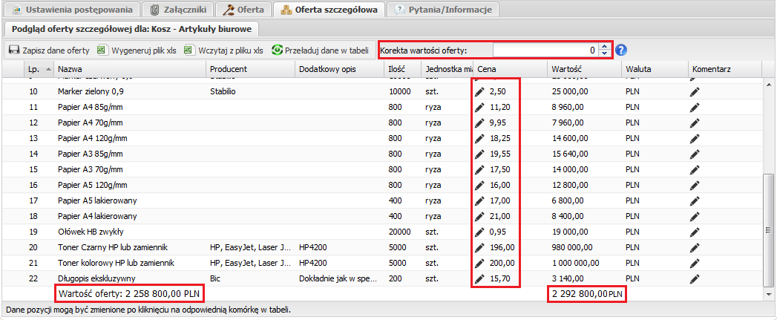

    - Oferta cenowa składana tylko w formie załącznika w zakładce załączniki
Organizator ma również możliwość ustawienia opcji „Oferta cenowa składana tylko w formie załącznika w zakładce Załączniki”, co powoduje, że zakładka „Oferta” jest niewidoczna, a oferent ma możliwość dodania jedynie załączników.

Widok Oferta cenowa składana tylko w formie załącznika w zakładce Załączniki
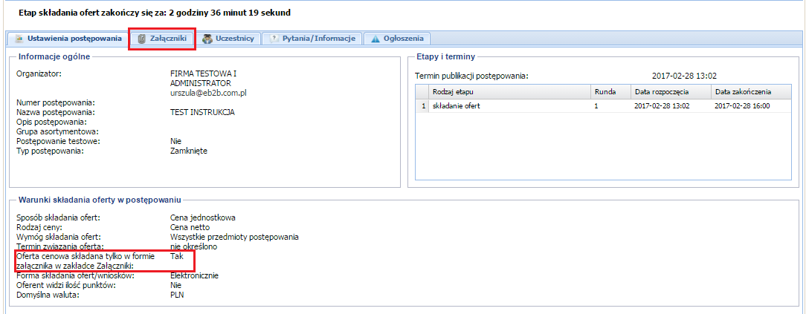

Potwierdzeniem złożenia oferty w formie załącznika jest jego pojawienie się na liście pod załącznikami organizatora. Dodatkowym potwierdzeniem jest możliwość pobrania „Ustawień postępowania” w których znajduje się lista dodanych załączników:
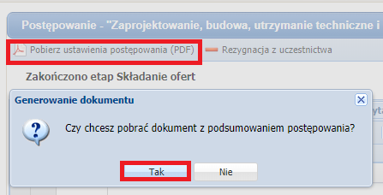

Zakładka „Pytania/Informacje”
W zakładce „Pytania” istnieje możliwość zadania pytania do Organizatora oraz udzielenie odpowiedzi na zadane pytanie.

Widok zakładki „Pytania”
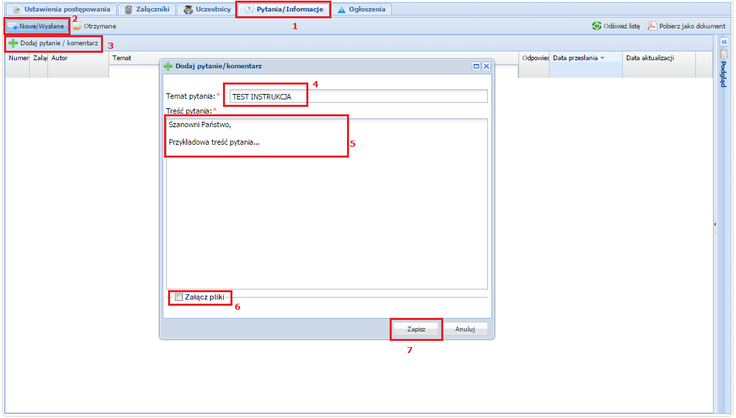
Pytanie / odpowiedź przesłana do Organizatora nie jest dostępna dla innych oferentów. O zadanym pytaniu Organizator jest powiadamiany systemowym e-mailem. Do zadawanego pytania / udzielanej odpowiedzi istnieje możliwość dołączenia załącznika. Proces dodawania pliku jest analogiczny do wczytywania załączników w zakładce „załączniki”. Chcąc wysłać pytanie / odpowiedź klikamy przycisk „Zapisz”.
Uwaga!!! W postępowaniach PZP, jeśli Zamawiający wzywa do uzupełnienia oferty po otwarciu ofert, załączniki należy dodać do udzielanej odpowiedzi zaznaczając checkbox „Załącz pliki” a nie dodawać ich w zakładce załączniki!
Organizator może udzielić odpowiedzi wszystkim zaproszonym Oferentom lub tylko pytającemu Oferentowi. O udzielonej odpowiedzi Oferent jest powiadamiany systemowym e-mailem.

Widok zakładki „Pytania” – odpowiedź Organizatora
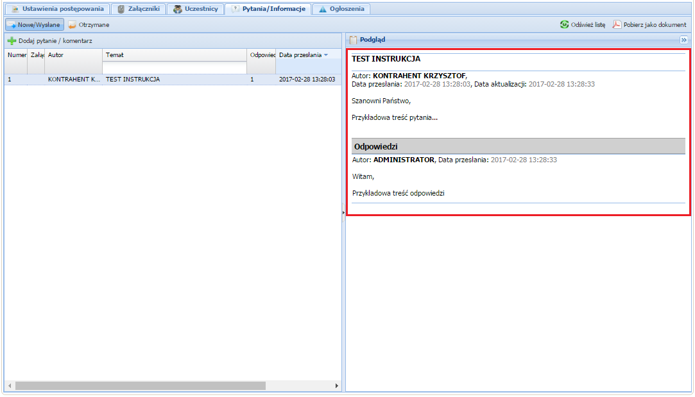

Uwaga!!! W przypadku, gdy inny Wykonawca zada pytanie a Zamawiający zadecyduje odpowiedzieć Wszystkim wykonawcom, odpowiedź ta znajdzie się w Zakładce Nowe/Wysłane a nie Otrzymane.

Zakładka „Informacja z otwarcia ofert”
W zakładce „Informacja z otwarcia ofert” użytkownik widzi informacje o złożonych ofertach w postępowania zgodnie z ustawieniami organizatora. Jeśli załączniki oferenta ustawione są jako nie zawierające tajemnicy przedsiębiorstwa to mogą być widoczne w zakładce „Informacja z otwarcia ofert” (jeśli organizator ustawi taką opcję). Załączniki stanowiące tajemnice przedsiębiorstwa nigdy nie zostaną pokazane w zakładce „Informacja z otwarcia ofert”

Widok zakładki załączniki – zawiera tajemnice przedsiębiorstwa
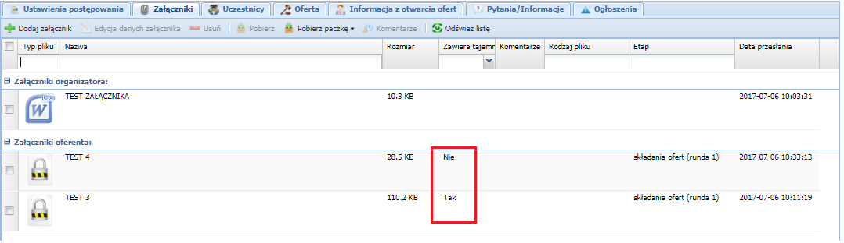
W zakładce „Informacja z otwarcia ofert” załączniki który nie zawiera tajemnicy przedsiębiorstwa jest widoczny do pobrania.

Widok zakładki Informacja z otwarcia ofert
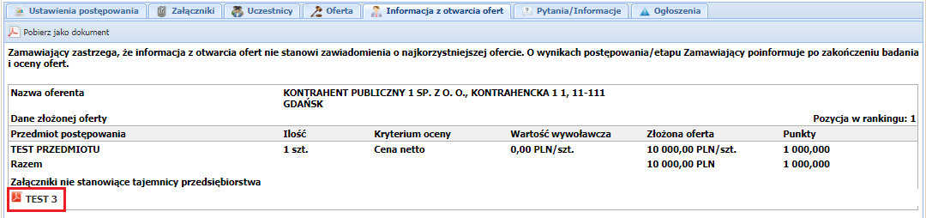

Licytacja elektroniczna
Etap licytacji może być samodzielnym etap lub być kolejnym etapem w trwającym już postępowaniu. Sposób prowadzenia licytacji jest definiowanym przez Organizatora. System eB2B umożliwia prowadzenia licytacji elektroniczna w następujących formułach:
- Licytacja angielska - reguła Licytacji oznacza, że Oferent chcąc złożyć ofertę, musi przebić ofertę aktualnie prowadzącą. Licytacja może rozpocząć się o wartości wywoławczej zdefiniowanej przez Organizatora lub najlepszej oferty złożonej podczas etapu składania ofert. Licytacja może być wieloprzedmiotowa oraz wielokryterialna. Reguła Licytacji może być zwyżkowa (sprzedaż) lub zniżkowa (zakup). Licytacja kończy się z chwilą upłynięcia czasu podstawowego lub czasu/ilości dogrywek.
- Licytacja dynamiczna - reguła Licytacji oznacza, że Oferent podczas Licytacji składa kolejne postąpienia w stosunku do jego poprzedniej oferty. Licytacja może rozpocząć się o wartości wywoławczej zdefiniowanej przez Organizatora lub ofert złożonych podczas etapu składania ofert. Licytacja może być wieloprzedmiotowa oraz wielokryterialna. Reguła Licytacji może być zwyżkowa (sprzedaż) lub zniżkowa (zakup). Licytacja kończy się z chwilą upłynięcia czasu podstawowego lub czasu/ilości dogrywek. W trakcie Licytacji oferty są rankingowane pod względem wartości ofert oraz daty ich złożenia.
- Licytacja japońska - reguła Licytacji oznacza, że Oferent podczas Licytacji akceptuje proponowane przez system oferty. Oferent uczestniczy w Licytacji do momentu, w którym akceptuje kolejne proponowanie przez system oferty. Niezaakceptowanie oferty skutkuje zakończeniem Licytacji dla określonego Oferenta. Licytacja kończy się z chwilą, gdy żaden z oferentów nie zaakceptuje zaproponowanej przez system oferty. Licytacja może rozpocząć się o wartości wywoławczej zdefiniowanej przez Organizatora lub ofert złożonych podczas etapu składania ofert. Licytacja może być wieloprzedmiotowa oraz wielokryterialna. Reguła Licytacji może być zwyżkowa (sprzedaż) lub zniżkowa (zakup).
Formułę Licytacji określają zdefiniowane przez Organizatora ustawienia w sekcji „Opcje licytacji” dostępnej w zakładce „Ustawienia ogólne”.
Konfigurację Licytacji angielskiej określają poniższe opcje, których wartość jest zdefiniowana na „TAK”:
- Wymagane przebicie oferty prowadzącej – wartość „tak” oznacza, że system zaakceptuje ofertę, która będzie lepsza co najmniej o wartość minimalnego postąpienie od obecnie najlepszej oferty w systemie.
- Oferent widzi wiodącą ofertę postępowania – wartość „tak” oznacza, że będzie widoczna wartość oferty prowadzącej.
Konfigurację Licytacji dynamicznej określają kombinacje poniższych opcje, których wartość jest zdefiniowana na „TAK”:
- Oferent widzi ranking przedmiotu postępowania – Wartość „tak” oznacza, że będzie widoczne miejsce przedmiotu postępowania w rankingu.
- Oferent widzi ranking kryteriów oceny – wartość „tak” oznacza, że będzie widoczne miejsce parametru (cena, termin płatności, gwarancja etc.). Miejsce każdego parametru będzie automatycznie odświeżane w trakcie trwania etapu licytacji.
- Oferent widzi miejsce w postepowaniu – wartość „tak” oznacza, że będzie widoczne łączne miejsce dla wszystkich przedmiotów w postępowaniu.
- Oferent widzi liczbę konkurentów– wartość „tak” oznacza, że będzie widoczna ilość uczestników zaproszonych do postępowania.

Inne możliwe opcje:
- Oferent widzi wartości wywoławcze w postępowaniu – wartość „tak” oznacza, że będą widoczne wartości wywoławcze.
- Wymagane złożenie oferty równej lub korzystniejszej od wartości wywoławczej w etapie licytacji – wartość „tak” oznacza, że podczas licytacji system uniemożliwi złożenie oferty gorszej niż wartość wywoławcza.
- Oferent widzi ilość punktów – wartość „tak” oznacza, że będzie widoczna ilość zdobytych punktów

W każdej z formuł możliwa jest różna kombinacji określonych opcji, która definiuje Organizator.

Licytacja angielska oraz dynamiczna
Panel licytacji dostępny jest w zakładce „Oferta”. Na panel licytacji składają się następujące elementy:
- Czas pozostały do rozpoczęcia/zakończenia etapu - w chwili uruchomienia dogrywki system automatycznie przelicza moment zakończenia licytacji z uwzględnieniem długości dogrywki.
- Sekcja „informacje ogólne” – zawiera informacje dot. ilości oferentów, twoja pozycja w postępowaniu, wartość łącznie, punkty łącznie.
- Tabela „złóż ofertę” – zawiera informacje dot. nazwy przedmiotu postępowania i kryteriów oceny, wartości początkowej, minimalnego postąpienia, maksymalnego postąpienia, twojej oferty z poprzedniego etapu, pozycja przedmiotu oraz kryterium oceny, tren – określa kierunek zmiany wartości oferty, oferta – miejsce na wprowadzenie wartości oferty, jednostka.
- Polecenia „pokaż historię ofert” i „złóż ofertę”
- Sekcja „Najlepsza oferta” – zawiera informacje dot. aktualnie najlepszej oferty.

Widok zakładki „Oferta” – panel licytacji (Licytacja angielska i dynamiczna)
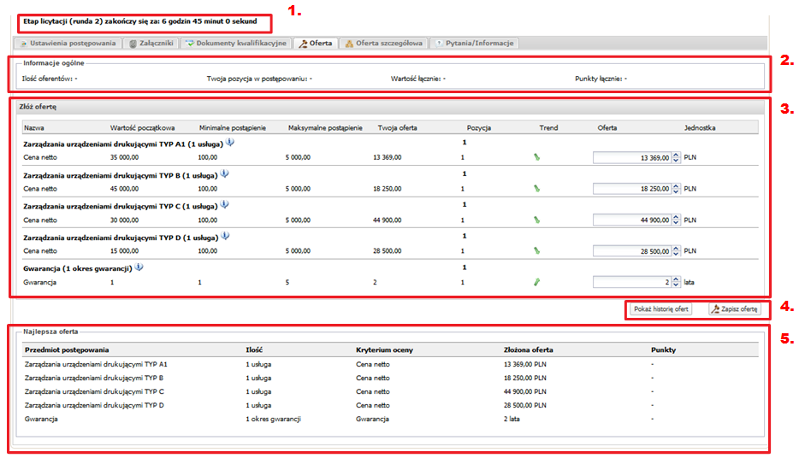
Licytacja polega na wpisaniu wartości oferty przy każdym polu parametru dla danego przedmiotu. Organizator w zależności od ustawień może wymagać licytacji na wszystkie lub wybrane przedmioty postępowania. W przypadku formuły licytacji angielskiej i dynamicznej sposób składania oferty wygląda identycznie i polega na wpisaniu wartości przy każdym polu parametru dla danego przedmiotu. Kroki, które należy wykonać:
- Przejść do zakładki „Oferta”
- Wprowadzenie wartości ofert w aktywne pola formularza
- Zapisanie oferty poleceniem „zapisz ofertę”
- Potwierdzenie poprawności wszystkich parametrów oferty

Widok zakładki „Licytacja” – składanie oferty (Licytacja angielska i dynamiczna)
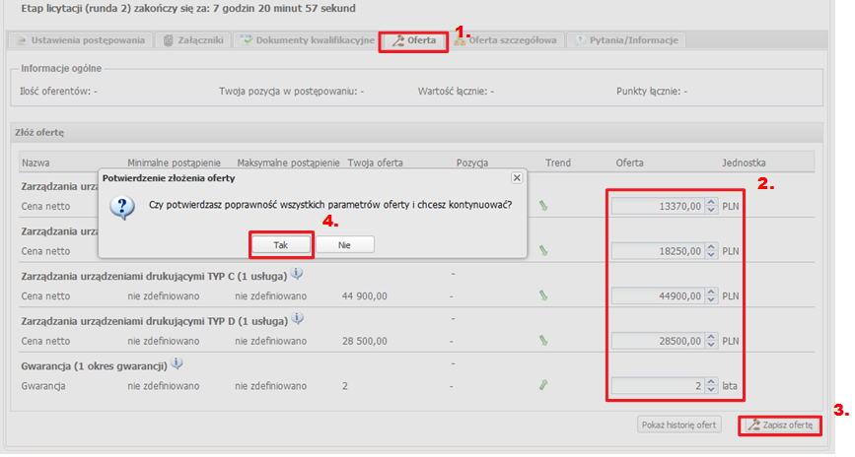
Wysłanie oferty na serwer następuje po potwierdzeniu złożenia oferty klikając polecenie „Tak” w oknie dialogowym. W przypadku błędu walidacji system niezwłocznie zwróci komunikat informujący o błędach. Informację dot. błędu wyświetlane są poniżej pozycji, których błąd dotyczy.

Widok zakładki „Licytacja” – błąd walidacji oferty
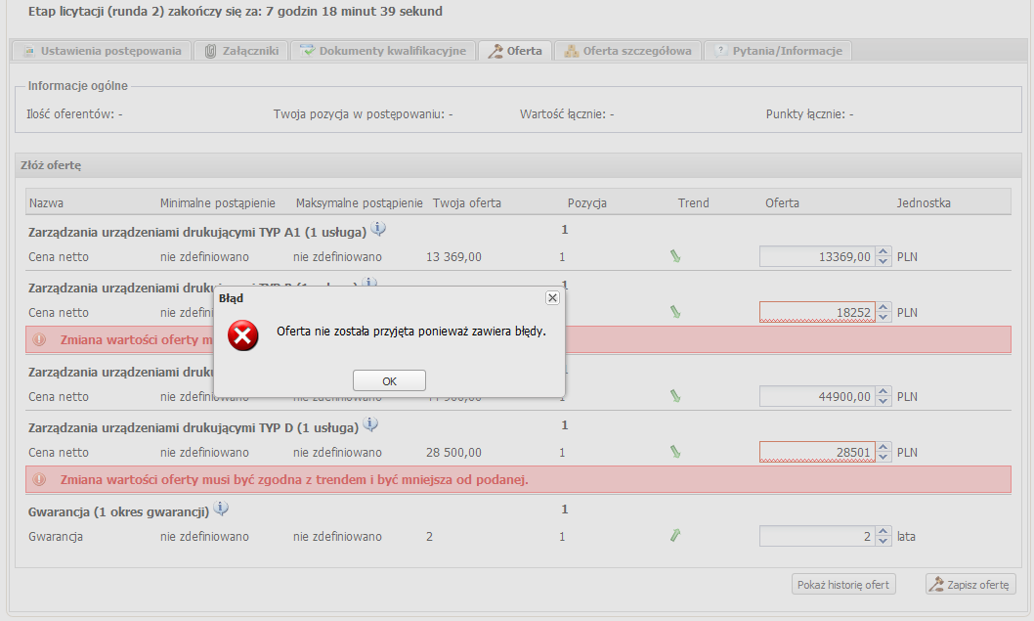

Licytacja japońska
Panel licytacji dostępny jest w zakładce „Oferta”. Na panel licytacji składają się następujące elementy:
- Czas pozostały do rozpoczęcia/zakończenia etapu - w chwili uruchomienia dogrywki system automatycznie przelicza moment zakończenia licytacji z uwzględnieniem długości dogrywki.
- Sekcja „informacje ogólne” – zawiera informacje dot. ilości oferentów, wartość łącznie, waluta.
- Tabela „oferta” – zawiera informacje dot. nazwy przedmiotu postępowania i kryteriów oceny, twojej oferty z poprzedniego etapu, pozycja przedmiotu oraz kryterium oceny, tren – określa kierunek zmiany wartości oferty, trend, jednostka, proponowana oferta, akceptuję ofertę – pola „checkbox” umożliwiające zaznaczanie/odznaczenie akceptacji ceny dla określonego kryterium.
- Polecenia „pokaż historię ofert” i „akceptuj proponowaną ofertę”.

Widok zakładki „Oferta” – panel licytacji (Licytacja japońska)
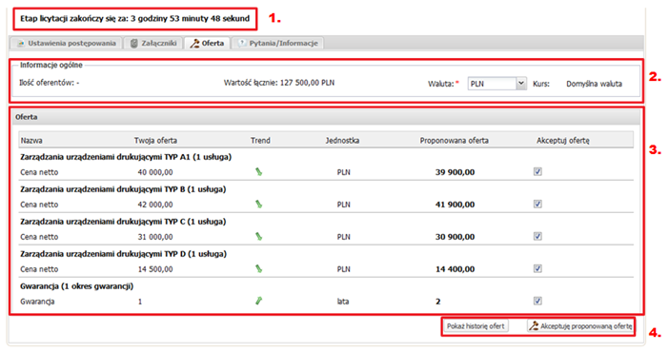
W porównaniu do Licytacji angielskiej oraz dynamicznej Oferent nie wpisuje kwoty swojej oferty. W trakcie licytacji Oferent widzi proponowaną wartość oferty i chcąc przejść dalej musi zaakceptować proponowaną ofertę. Kroki, które należy wykonać:
- Weryfikacja propozycji oferty.
- Zaznaczenie/Odznaczenie pozycji, w których akceptujemy/nie akceptujemy wartości oferty. Nie za akceptowanie propozycji dla określnej pozycji uniemożliwi złożenia oferty w dalszym etapie.
- Akceptację oferty poleceniem „akceptują proponowaną ofertę”.

Widok zakładki „Licytacja” – składanie oferty (Licytacja japońska)
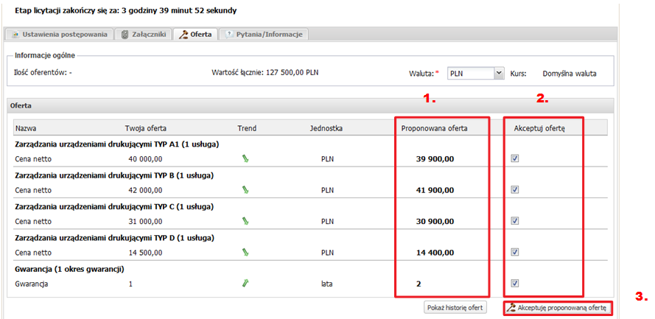
W przypadku zaakceptowania oferty na wszystkie lub wybrane pozycje w czasie podstawowym system automatycznie uruchomia dogrywkę. Niezaakceptowania proponowanej oferty dla wybranej pozycji uniemożliwi Oferentowi zmianę oferty w dalszym etapie postępowania. Podczas dogrywki system proponuję kolejną ofertę lepszą w stosunku do poprzedniej o wartość minimalnego postąpienia, Oferent chcąc przejść dalej musi zaakceptować ofertę co najmniej dla jednej pozycji. Licytacja kończy się dla Oferenta, jeżeli w ciągu określonego czasu nie zaakceptuje proponowanej ceny dla żadnej z pozycji.

